Recipe-AI 系統完整技術教學
六步驟 LLM Pipeline · 15 個工具 · 9 個 Prompt
六派中斷處理 · 自癒引擎 · 雙記憶系統
SSE 串流通信 · 複合問題處理 · 完整通信鏈
適合對象：高中生以上，無需程式設計基礎
2026 年 5 月

第 0 章：前言——這份文件在講什麼？
🍳 核心比喻：高級餐廳
整個 Recipe-AI 系統就像一間高級餐廳：
• Frontend（前台）= 餐廳入口，負責接待客人、展示菜單、傳遞點餐
• Control（領班）= 餐廳的核心調度者，接到客人需求後決定要找誰
• Backend（廚房）= 實際料理的地方，有食材庫（資料庫）
• PostgreSQL（食材庫）= 儲存所有食物營養資料的大倉庫
• Gemma LLM（大廚）= 會思考、判斷的人工智慧大腦
• GraphRAG（圖書館）= 查學術論文的地方
• Health Vector（營養師資料庫）= 存放健康效果和症狀資料的知識庫

這份文件會帶你從零開始，理解這個系統裡每一個零件怎麼運作。我們會先用生活中的比喻讓你「感覺到」這個概念，再慢慢帶入正式的技術名詞。

閱讀指引
在這份文件中，你會看到以下幾種特殊格式的方框：
🍳 比喻框（綠色底）
用生活中的例子來解釋技術概念，幫助你建立直覺。

💡 提示框（藍色底）
補充說明、進階知識、或是需要特別注意的細節。

⚠️ 警告框（紅色底）：標示容易犯錯或需要小心的地方。

📋 Prompt: Prompt 框（紫色底）
顯示系統中實際使用的 Prompt（指令模板），這是給 AI 看的「劇本」。

此外，程式碼區塊會用灰色背景、等寬字體顯示：
result = await _call_gemma(messages, temperature=0.3)
# 這行呼叫 Gemma LLM，temperature=0.3 表示回覆的隨機程度

第 1 章：系統全貌——七個服務如何合作
在開始深入各種技術細節之前，讓我們先從最高的角度看這個系統長什麼樣子。
🍳 想像一間餐廳
你走進一間餐廳，從點餐到上菜，中間其實經過了很多人的合作：
接待員帶你入座（Frontend）→ 領班聽你的需求（Control）→ 廚師開始備料和烹飪（Backend + DB）
→ 如果你問了學術問題，領班會跑去圖書館查資料（GraphRAG）
→ 如果你說身體不舒服，領班會去找營養師（Health Vector）
→ 所有思考判斷都由大廚的大腦完成（Gemma LLM）

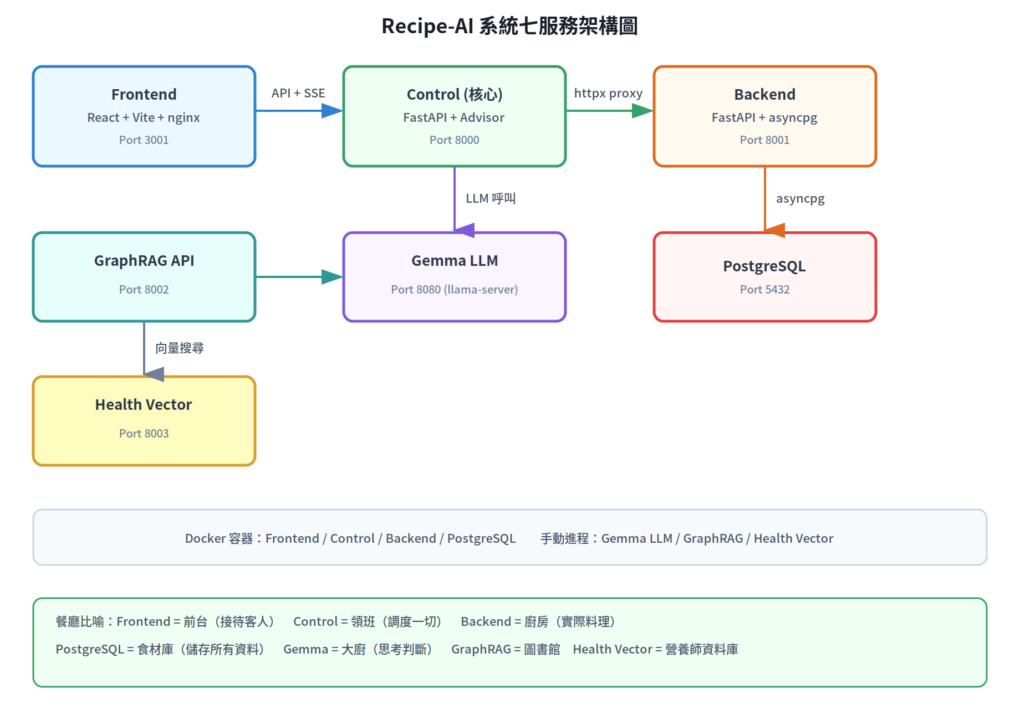

圖 1：七個服務的架構圖。每個方塊是一個獨立運行的程式，透過網路互相溝通。

七個服務分別做什麼？
服務 | Port | 角色 | 餐廳比喻
Frontend | 3001 | 使用者介面（網頁） | 前台：接待客人、展示菜單
Control | 8000 | 核心調度、LLM Pipeline | 領班：調度一切、做決策
Backend | 8001 | 資料庫操作、API | 廚房：實際處理食材資料
PostgreSQL | 5432 | 資料庫 | 食材庫：儲存所有資料
Gemma LLM | 8080 | 語言模型（AI 大腦） | 大廚的大腦：思考判斷
GraphRAG | 8002 | 學術論文知識圖譜 | 圖書館：查學術資料
Health Vector | 8003 | 健康效果向量搜尋 | 營養師資料庫

💡 什麼是 Port（埠號）？
Port 就像是同一棟大樓裡的門牌號碼。大樓的地址是 localhost（本機電腦），每個服務住在不同的門牌號碼。Frontend 在 3001 號門、Control 在 8000 號門，它們透過門牌號碼找到彼此。

服務之間怎麼溝通？
這些服務之間用 HTTP 協定溝通，就像寄信一樣：
- Frontend → Control：使用者的每個操作都透過 API 送到 Control（走 nginx 代理）
- Control → Backend：Control 用 httpx（一個 Python 工具）把請求轉給 Backend
- Control → Gemma：Control 呼叫 Gemma LLM 做思考判斷（temperature 參數控制隨機度）
- Backend → PostgreSQL：Backend 用 asyncpg 查詢資料庫
💡 什麼是 API？
API（Application Programming Interface）就像餐廳的點餐單。你不需要走進廚房告訴廚師要什麼，只要在點餐單上勾選，服務生就會幫你傳達。API 就是程式之間的「點餐單」——定義好格式，一方發送請求，另一方回傳結果。

第 2 章：六步驟 LLM Pipeline——AI 顧問如何思考
當你在 AI 營養顧問頁面輸入一句話，系統不是直接回答你，而是經過六個精密的步驟來處理。這六個步驟就叫做「Pipeline」（管道），每一步都有特定的任務。
🍳 什麼是 Pipeline（管道）？
想像一條工廠的生產線：原料（你的問題）從一端進去，經過六個加工站，最後出來成品（AI 的回覆）。每個加工站只負責自己的工作，做完就把半成品傳給下一站。這就是 Pipeline。

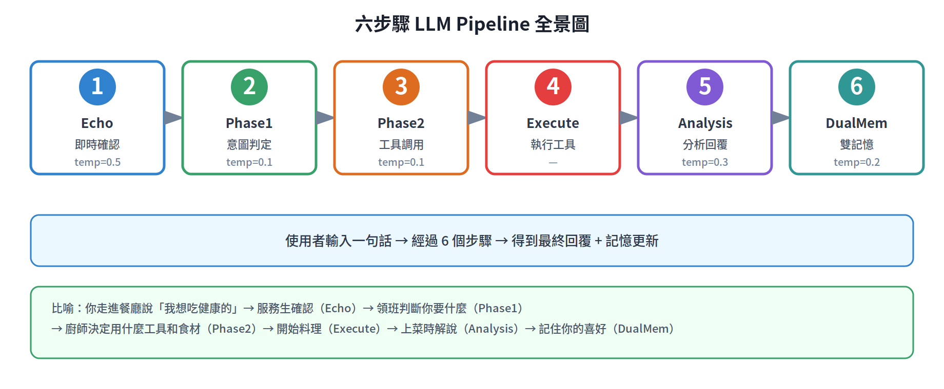

圖 2：六步驟 Pipeline 全景圖。每一步都有對應的 temperature（隨機度）參數。
💡 什麼是 Temperature（溫度）？
Temperature 是控制 AI 回答有多「有創意」的參數。
• temp=0.0：完全固定，每次回答都一樣（像背書）
• temp=0.1：幾乎固定，適合需要精確判斷的地方（像考試）
• temp=0.5：有一點變化，適合自然對話（像聊天）
• temp=1.0：非常隨機，很有創意但可能離題（像即興發揮）
注意到 Pipeline 裡不同步驟用不同 temperature：判斷意圖要精確（0.1），回覆使用者要自然（0.3~0.5）。

Step 1：Echo（即時確認）— temp=0.5
使用者說了一句話後，系統第一件事是立刻回應，讓使用者知道「我聽到了，正在處理」。這就像餐廳服務生聽到你的點餐後說「好的，我馬上幫您處理」。
📋 Prompt: PROMPT_ECHO（advisor.py L51-85）
請你根據使用者的訊息和對話脈絡，用繁體中文回應。

## 規則
- 簡潔回應
- 如果使用者的訊息需要查詢工具：概括需求，表達「已收到、正在處理」
- 如果是一般對話（打招呼、感謝、閒聊）：直接給出友善回應
- 不要回答營養問題本身，不要提供營養數據或建議
- 語氣親切自然

## 範例
使用者：「營養夠嗎」→ 收到，我先查看你的個人資料...
使用者：「最近常覺得疲勞」→ 了解，我來查詢與疲勞相關的營養素...
使用者：「你好」→ 你好！我是你的 AI 營養顧問...

逐行解說：
- 「請你根據使用者的訊息和對話脈絡，用繁體中文回應」→ 告訴 AI 要用中文回覆
- 「不要回答營養問題本身」→ 這一步只是確認，真正的答案在後面的步驟才生成
- 「{memory_block}」→ 會被替換成記憶內容，讓 AI 知道之前聊過什麼
- 「{history}」→ 會被替換成最近的對話歷史
- 「{message}」→ 會被替換成使用者這次說的話

Step 2：Phase1（意圖判定）— temp=0.1
第二步是最關鍵的——系統要搞清楚使用者到底想做什麼。這就像領班聽完你的需求後，要判斷你是「要點菜」「要退菜」「要結帳」還是「只是聊天」。
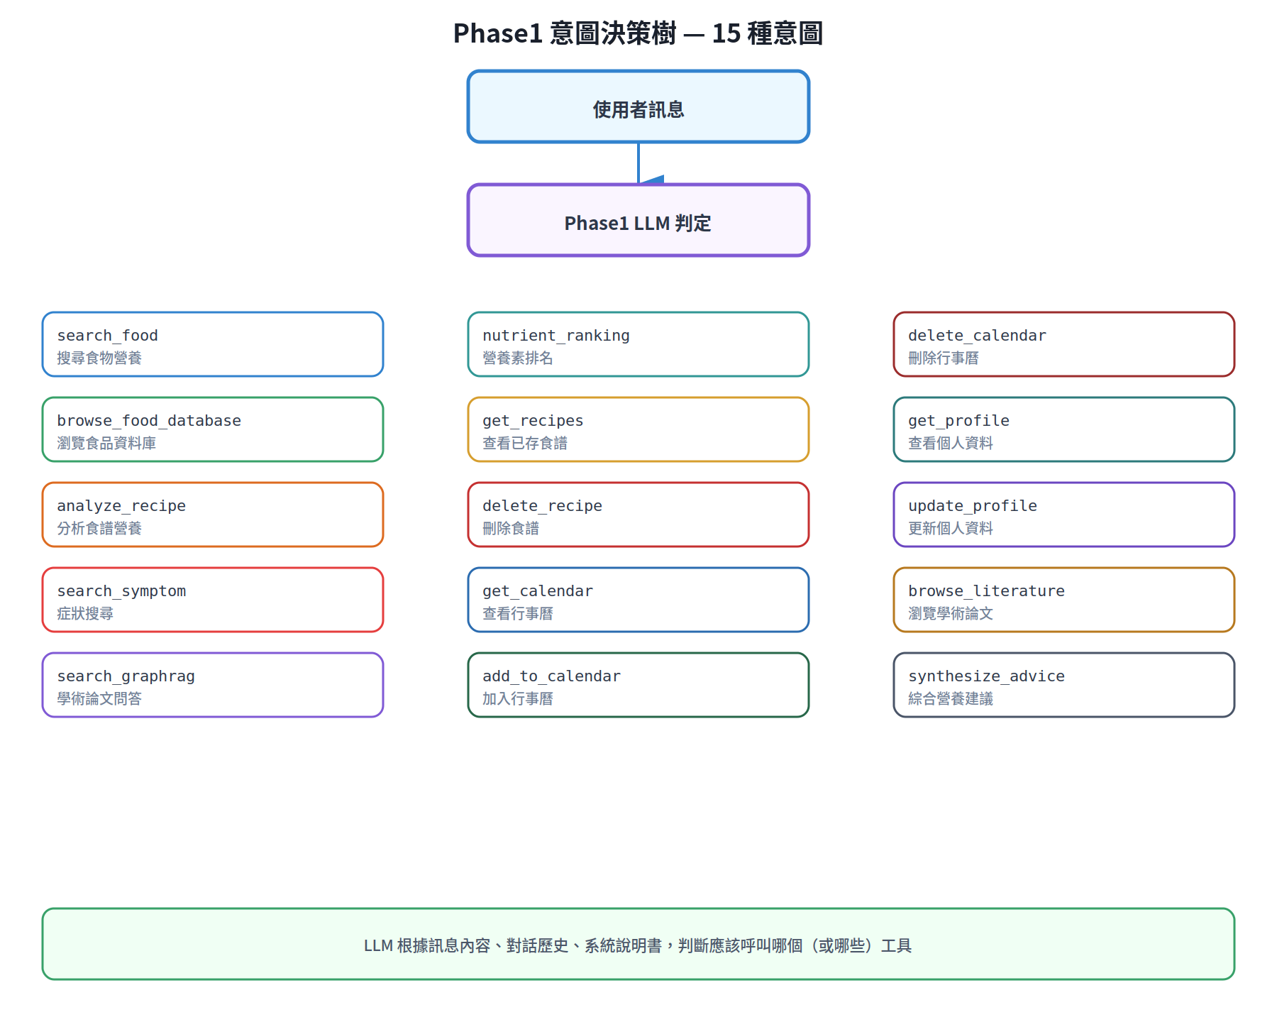

圖 3：Phase1 可以判斷出 15 種不同的意圖。
系統會送一段很長的 Prompt 給 LLM，裡面包含：
- 所有 15 種意圖的說明表格（告訴 AI 有哪些選項）
- 營養素欄位名對照表（讓 AI 知道「鈣」對應 calcium_per_100g）
- 確認詞處理規則（使用者說「好」「可以」→ 確認上一輪的動作）
- 複合任務範例（如「分析食譜，加到行事曆」→ 同時兩個意圖）
- 對話歷史和記憶（讓 AI 有上下文）
💡 為什麼用 temp=0.1？
意圖判定必須非常精確——如果 AI 誤判你要「刪除食譜」而你只是想「查詢食譜」，後果很嚴重。所以 temperature 設很低（0.1），讓 AI 盡量給出最確定的答案。

Step 3：Phase2（工具調用生成）— temp=0.1
知道使用者想做什麼之後，接下來要決定具體怎麼做——呼叫哪個工具、傳什麼參數。
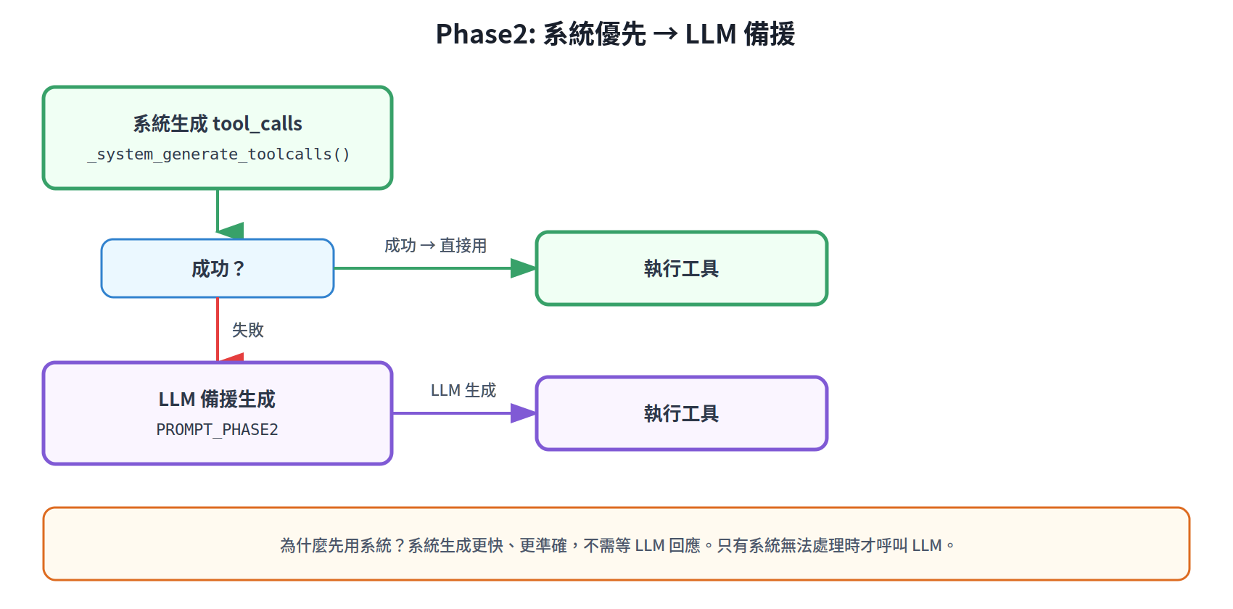

圖 4：Phase2 先嘗試系統生成，失敗才用 LLM。
這一步有個聰明的設計：先讓系統自己嘗試生成工具呼叫（不用 LLM），只有系統搞不定時才呼叫 LLM。為什麼？因為系統生成更快、更穩定、不會出錯。
📋 Prompt: PROMPT_PHASE2（advisor.py L196-255）
你是工具調用生成模組。根據意圖判定結果和已知的使用者資訊，生成具體的工具呼叫指令。

### 意圖判定結論（來自上一步）
{phase1_json}

### 系統已儲存的使用者資訊（結構化資料）
{structured_store_json}

### 可用工具與參數
| 工具名 | 必要參數 | 可選參數 | 說明 |
| search_symptom | symptom(中文) | — | 症狀→化合物→推薦食物 |
| search_food | food_name | — | 搜尋食物營養成分 |
... (共 15 個工具)

### 輸出格式
{"tool_calls":[{"tool":"tool_name","args":{"param":"value"}}],
"still_missing":["param_name"],
"ask_user":"若有缺失參數，寫一句自然的追問語句"}

Step 4：Execute（執行工具）
這一步是真正「做事」的步驟。系統根據 Phase2 的指令，呼叫對應的工具。
所有 15 個工具都在 _TOOL_DISPATCH 字典中註冊：
_TOOL_DISPATCH = {
"search_food": _tool_search_food,
"analyze_recipe": _tool_analyze_recipe,
"search_symptom": _tool_search_symptom,
... # 共 15 個工具
}
每個工具函數負責：(1) 組裝 HTTP 請求 (2) 呼叫 Backend API (3) 解析回傳資料 (4) 格式化結果

Step 5：Analysis（分析回覆）— temp=0.3
工具執行完畢後，AI 要根據查到的資料寫一份分析報告給使用者。
📋 Prompt: PROMPT_ANALYSIS（advisor.py L262-310）
請你根據工具查詢結果，用繁體中文提供專業營養分析回覆。

## 核心規則
- 所有數據必須來自下方的「工具執行結果」，禁止從訓練資料引用
- 禁止使用「根據一般營養學原理」等包裝語句
- 前端已自動渲染工具結果的表格和卡片，你不需要列出原始數據清單
- 你的角色是「分析師」：解讀數據的意義，不是複述數據

Step 6：Dual Memory（雙記憶）— temp=0.2
最後一步是記憶更新。系統會同時執行兩個記憶 Prompt：
- 敘事記憶（Narrative Memory）：記錄對話流程，不記具體數據
- 結構化記憶（Structured Store）：提取具體的資料欄位（年齡、查過的食物等）
這兩種記憶就像人的大腦：敘事記憶是「這個客人先問了疲勞、又問了鐵質、對補鐵很有興趣」（劇情），結構化記憶是「25歲、女性、體重55公斤、查過鈣和鐵」（事實）。兩者互補，讓下次對話時 AI 更了解你。

第 3 章：十五個工具全解析
前一章提到，Pipeline 的 Step 4 會「執行工具」。那這些工具到底有哪些？每個工具做什麼？如果是人在操作，會看到什麼？讓我們一個一個來看。
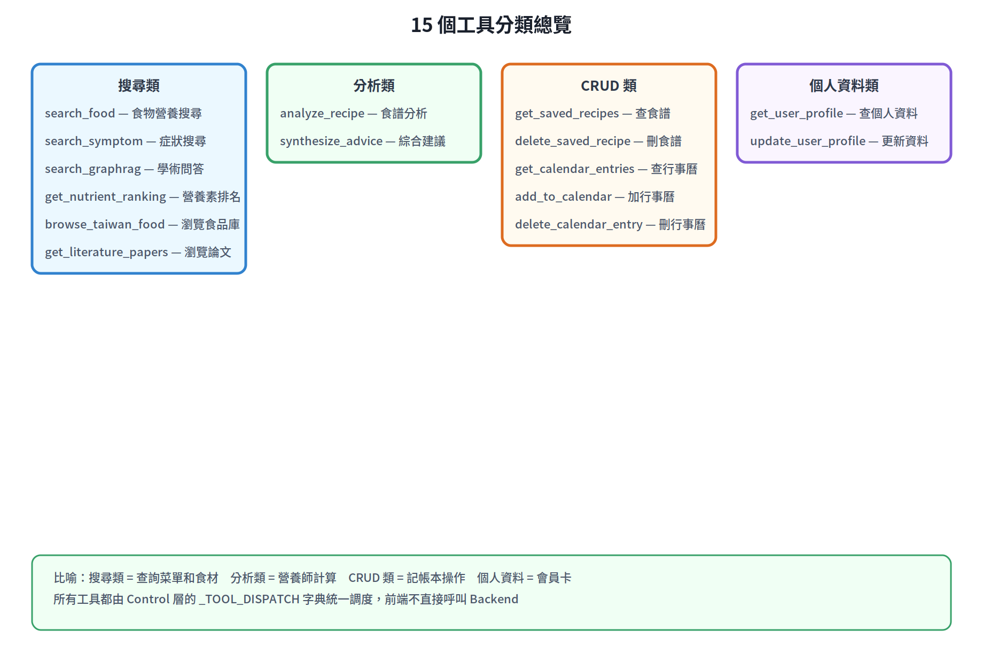

圖 5：15 個工具分成四大類——搜尋類、分析類、CRUD 類、個人資料類。
💡 什麼是 CRUD？
CRUD 是四個英文字的縮寫：Create（新增）、Read（讀取）、Update（更新）、Delete（刪除）。這四個動作就是資料庫操作的全部了——就像你管理一本通訊錄，只有加人、查人、改資料、刪人四種操作。

3.1 search_food — 搜尋食物營養成分
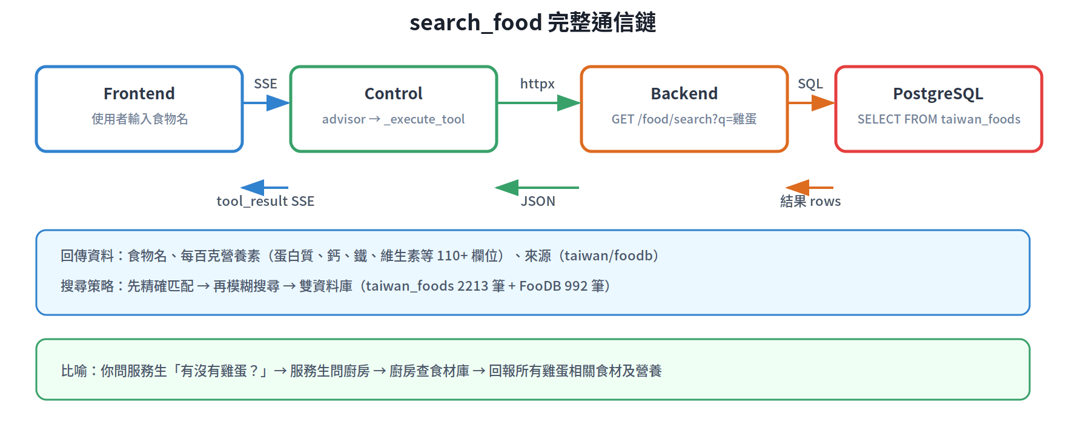

圖 6：search_food 的完整通信鏈。
項目 | 如果是人操作 | 系統自動化
輸入 | 在搜尋框輸入「雞蛋」 | message 中提到雞蛋 → Phase1 判定 intent=search_food
過程 | 按搜尋按鈕，等結果 | Control 呼叫 Backend GET /food/search?q=雞蛋
回傳 | 看到一張營養成分表 | JSON 包含：食物名、110+ 營養素欄位、來源
Recovery | 換個說法再查 | 自癒引擎自動嘗試同義詞

3.2 search_symptom — 症狀搜尋
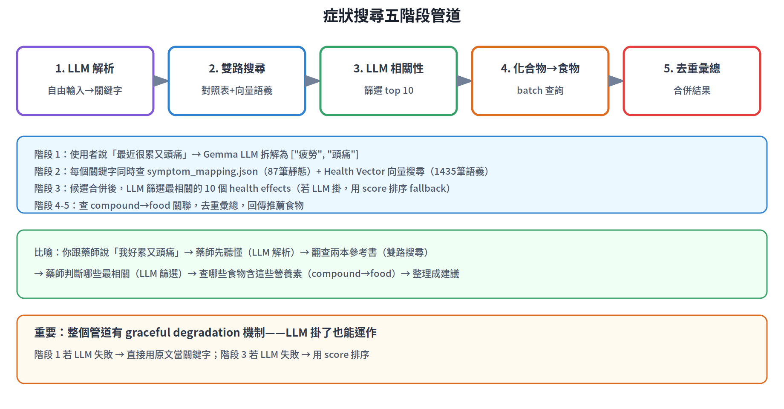

圖 7：症狀搜尋的五階段管道。
項目 | 如果是人操作 | 系統自動化
輸入 | 輸入「最近很累又頭痛」 | LLM 自動拆解為多個症狀關鍵字
過程 | 查症狀對照表 + 語義搜尋 | 5 階段管道：解析→雙路→篩選→查食物→彙總
回傳 | 相關化合物和推薦食物清單 | 化合物、食物、相似度分數、來源徽章

3.3 analyze_recipe — 食譜分析
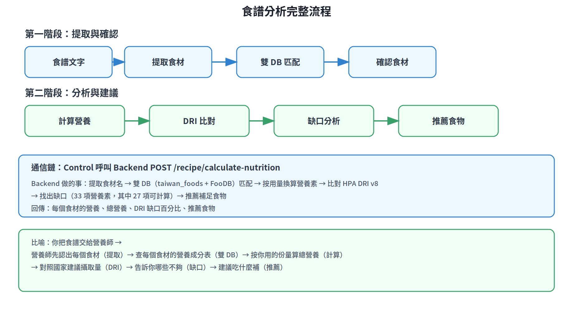

圖 8：食譜分析的二階段流程。
項目 | 如果是人操作 | 系統自動化
輸入 | 貼上食譜文字 | Phase1 判定 intent=analyze_recipe
過程 | 營養師手動查每個食材 | Backend 自動提取→匹配→計算→DRI 比對
回傳 | 營養分析報告 | 每個食材營養、總營養、DRI 缺口、推薦食物

3.4 search_graphrag — 學術論文問答
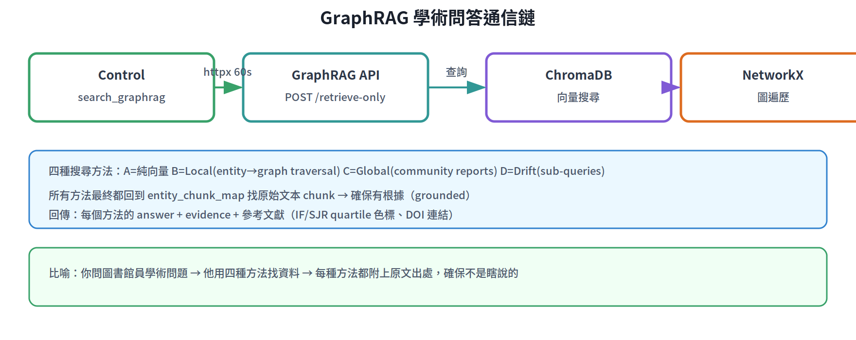

圖 9：GraphRAG 學術問答通信鏈。

3.5 delete_saved_recipe — 刪除食譜
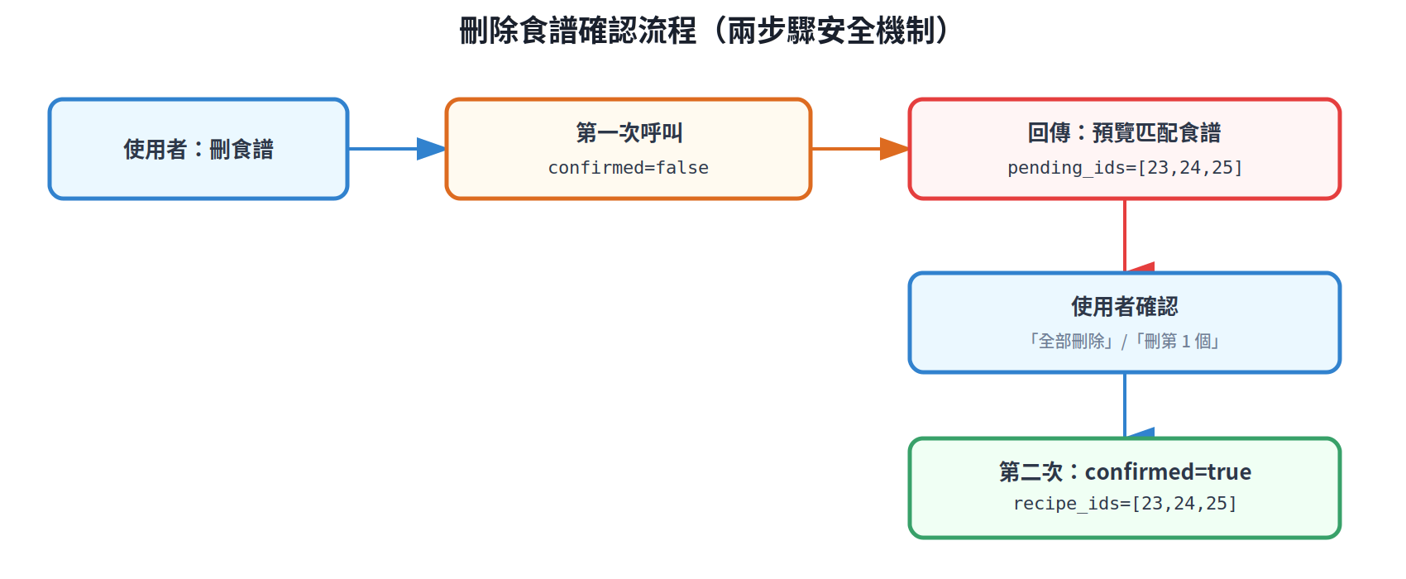

圖 10：刪除食譜的兩步驟安全機制。
刪除食譜有特殊的安全設計：第一次呼叫只會「預覽」匹配的食譜（confirmed=false），使用者確認後第二次呼叫才會真正刪除（confirmed=true）。這是為了防止誤刪。

3.6-3.15 其他工具概覽
工具 | 功能 | Backend API | 特殊邏輯
get_nutrient_ranking | 營養素含量排名 | GET /health/nutrients/{field}/top-foods | 支援合計欄位
browse_taiwan_food | 瀏覽食品資料庫 | GET /food/taiwan/browse | 可選搜尋/分類
get_literature_papers | 瀏覽學術論文 | GET /food/literature/papers | —
synthesize_advice | 綜合營養建議 | — | 從已有食譜資料生成建議
get_saved_recipes | 查已存食譜 | GET /recipe/saved | —
get_calendar_entries | 查行事曆 | GET /calendar/entries | 日期範圍查詢
add_to_calendar | 加行事曆 | POST /recipe/save + /calendar | 先存食譜再加行事曆
delete_calendar_entry | 刪行事曆 | GET + DELETE /calendar | 先查再刪
get_user_profile | 查個人資料 | GET /auth/me | —
update_user_profile | 更新資料 | PUT /profile | gender 需轉換

第 4 章：九個 Prompt 範本——AI 的劇本
Prompt 是什麼？簡單來說，Prompt 就是我們寫給 AI 的「指令」或「劇本」。AI 本身不會自動知道該怎麼做，它需要我們告訴它：你的角色是什麼、規則是什麼、該怎麼回答。
🍳 Prompt 就像演員的劇本
AI 就像一個萬能的演員——它能演任何角色，但前提是你要給它劇本。
Prompt 就是這份劇本：告訴 AI「你現在是營養顧問」「你要用中文回答」「你不能編造數據」等等。
劇本寫得越清楚，演員的表現就越好。

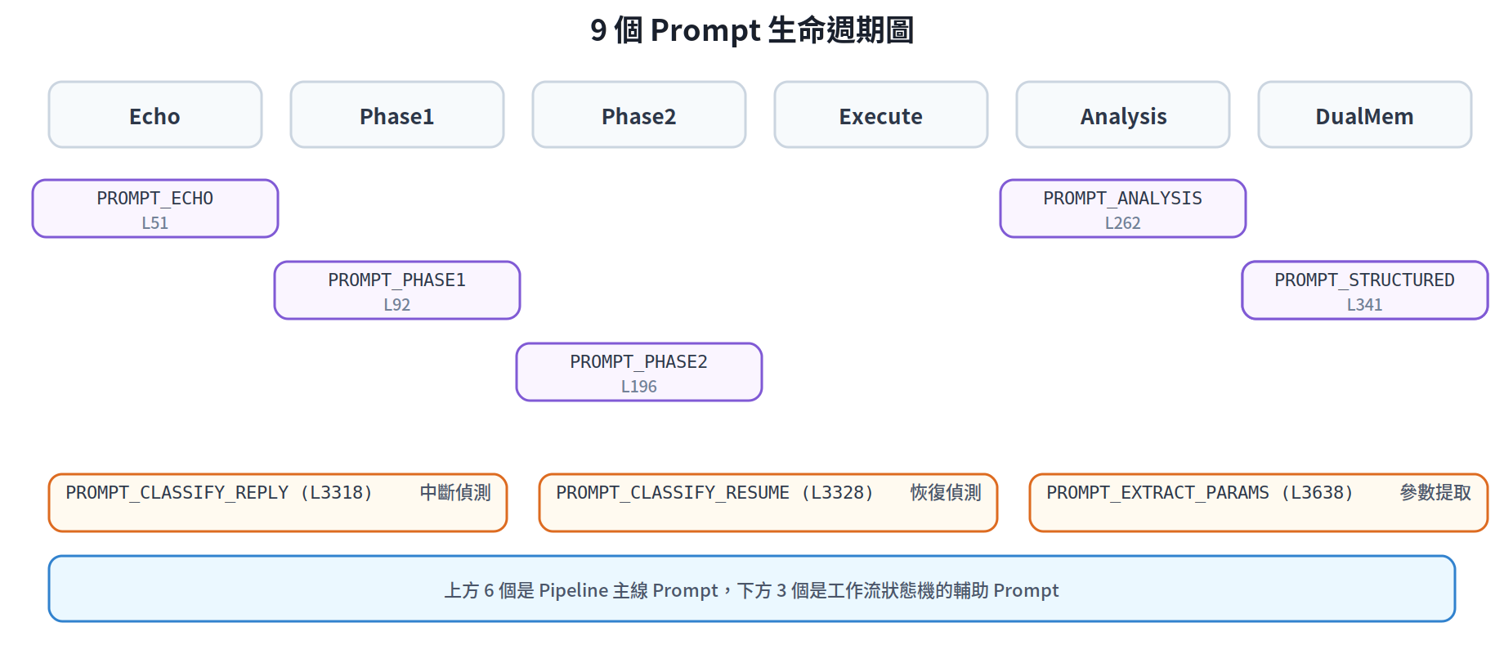

圖 11：9 個 Prompt 在 Pipeline 中的位置。

4.1 PROMPT_ECHO（即時確認 — L51）
用途：收到使用者訊息後，立刻回一句確認。溫度 0.5，讓回覆自然但不偏離。
變數：{memory_block}（記憶）、{history}（對話歷史）、{message}（使用者訊息）

4.2 PROMPT_PHASE1（意圖判定 — L92）
這是最長的一個 Prompt（約 100 行），因為它要告訴 AI 所有可能的意圖、所有的規則、所有的參數格式。溫度 0.1，要求精確判斷。
關鍵設計：
- 15 種意圖表格 + 每個意圖的必要參數
- 營養素欄位名對照（中文→英文欄位名）
- 確認詞處理（「好」「可以」→ 上一輪動作）
- 複合任務範例（多意圖同時觸發）
- 輸出格式嚴格要求 JSON

4.3 PROMPT_PHASE2（工具調用 — L196）
把 Phase1 的意圖轉成具體的工具呼叫指令。會參考 structured_store（記憶中的已知資訊），盡量減少追問使用者。

4.4 PROMPT_ANALYSIS（分析回覆 — L262）
根據工具結果寫分析。核心規則是「只引用工具結果中的數據，禁止從訓練資料編造」。

4.5 PROMPT_NARRATIVE_SUMMARY（敘事記憶 — L317）
壓縮對話歷史為摘要。規則是只記「流程和態度」，不記「具體數字」。

4.6 PROMPT_STRUCTURED_EXTRACT（結構化提取 — L341）
從對話中提取 11 種固定欄位的值。輸出嚴格 JSON。

4.7 PROMPT_CLASSIFY_REPLY（中斷偵測 — L3318）
📋 Prompt: PROMPT_CLASSIFY_REPLY
AI 正在執行「{intent_zh}」，等使用者提供「{missing_desc}」。

使用者說：「{message}」

這句話是在回答上述問題嗎？
A = 是（提供了所需的資訊）
B = 否（在說別的事、問新問題、放棄、或換話題）

只輸出 A 或 B：

只需要 LLM 回一個字母（A 或 B），非常快。用於判斷使用者是否中斷了當前任務。

4.8 PROMPT_CLASSIFY_RESUME（恢復偵測 — L3328）
📋 Prompt: PROMPT_CLASSIFY_RESUME
使用者之前有未完成的任務：「{intent_zh}」（還需要：{missing_desc}）。

使用者現在說：「{message}」

這句話是想回到那個未完成的任務嗎？
A = 是
B = 否

只輸出 A 或 B：

4.9 PROMPT_EXTRACT_PARAMS（參數提取 — L3638）
📋 Prompt: PROMPT_EXTRACT_PARAMS
從使用者訊息中提取以下欄位的值。
只輸出嚴格 JSON，不要加其他文字。找不到的欄位填 null。

需要提取的欄位：
{fields_desc}

使用者訊息：{message}

JSON：

這是 regex 提取失敗時的 LLM fallback。先嘗試用正則表達式提取（更快更準），失敗才用 LLM。

第 5 章：SSE 通信協議——即時推送的秘密
當你在 AI 顧問頁面輸入問題後，你會看到回覆一點一點地「跑」出來——這不是因為系統很慢，而是因為它在用一種叫做 SSE 的技術，把結果即時推送給你。
🍳 SSE 就像廣播電台
傳統的網路請求像打電話：你問一個問題，對方想好了才一次回答完。
SSE（Server-Sent Events）像聽廣播：你接上頻道後，電台持續播送內容。
這樣你就不用乾等——AI 想到什麼就立刻推過來，你邊看邊等。

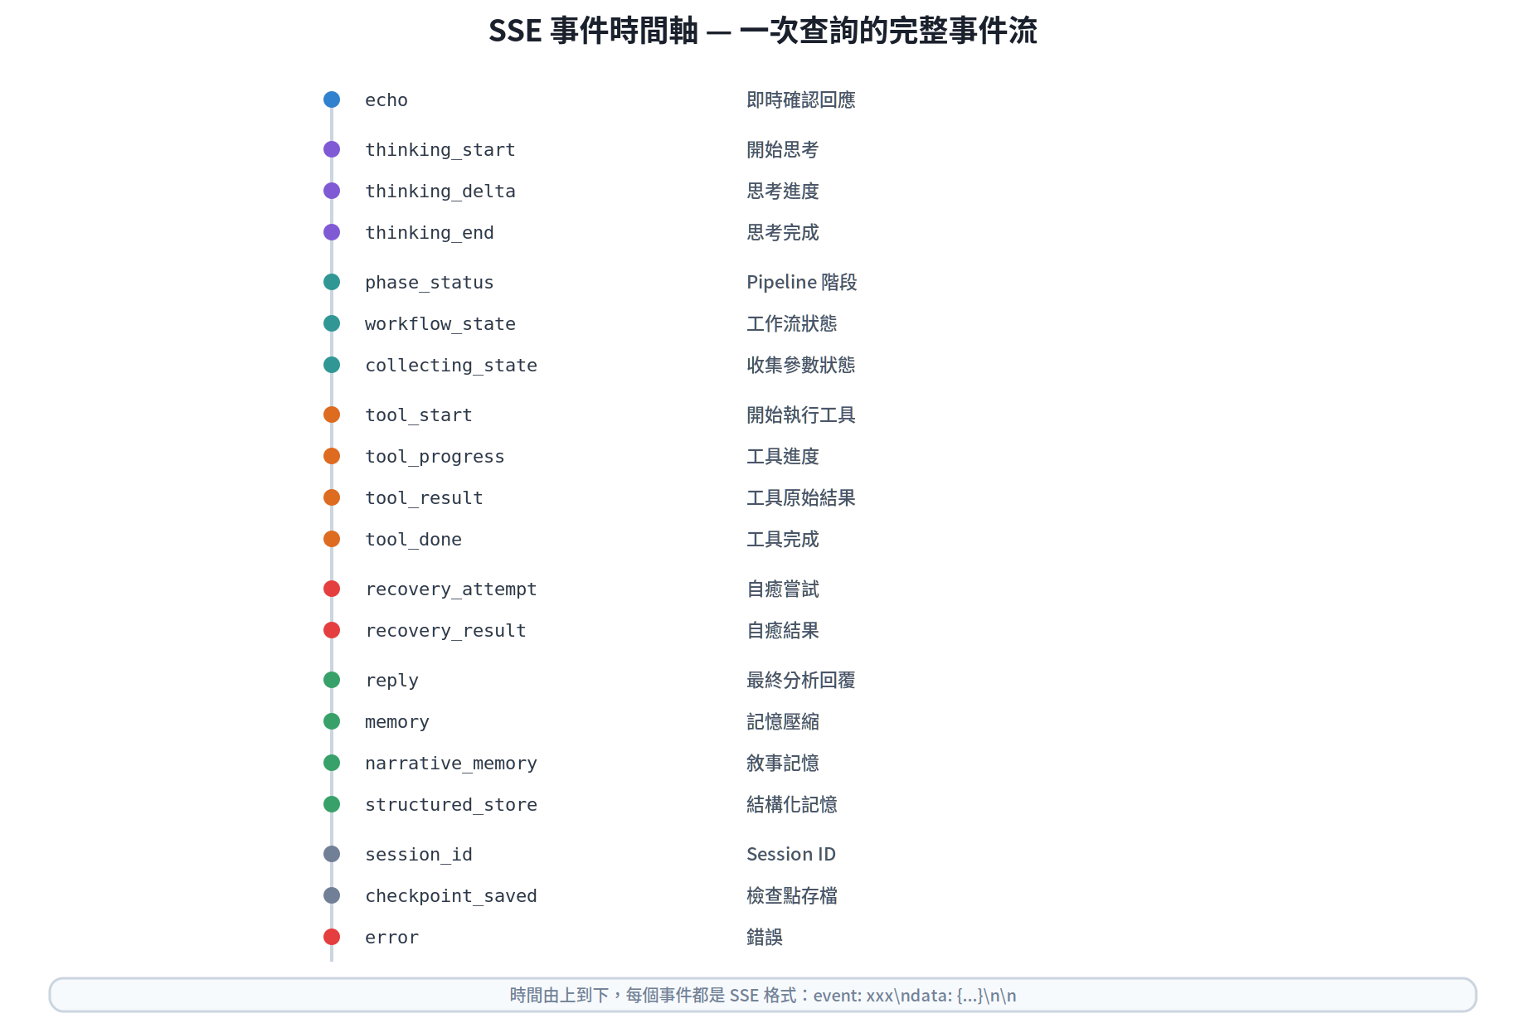

圖 12：一次查詢中 SSE 事件的完整時間軸。

SSE 格式長什麼樣？
每個事件由兩行組成：
event: reply
data: {"text": "根據查詢結果..."}
第一行 event: 告訴前端「這是什麼類型的事件」，第二行 data: 是具體的資料（JSON 格式）。兩個事件之間用一個空行隔開。

18 種 SSE 事件詳解
事件 | 用途 | 資料內容
echo | 即時確認回應 | {"text": "收到，正在處理..."}
thinking_start | 開始思考 | {"step": "phase1"}
thinking_delta | 思考進度 | {"text": "分析中..."}
thinking_end | 思考完成 | {"step": "phase1"}
phase_status | Pipeline 階段 | {"phase": "intent", "status": "done"}
tool_start | 開始執行工具 | {"tool": "search_food", "args": {...}}
tool_progress | 工具進度 | {"tool": "search_food", "progress": 50}
tool_result | 工具原始結果 | {"tool": "search_food", "result": {...}}
tool_done | 工具完成 | {"tool": "search_food"}
reply | 最終回覆 | {"text": "分析結果是..."}
workflow_state | 工作流狀態 | {"phase": "collecting", "missing": [...]}
collecting_state | 收集參數狀態 | {"intent": "...", "missing": [...]}
memory | 記憶更新 | {"text": "壓縮後的記憶"}
narrative_memory | 敘事記憶 | {"text": "對話摘要"}
structured_store | 結構化記憶 | {"user_facts": {...}}
session_id | Session 識別 | {"session_id": "abc123"}
checkpoint_saved | 檢查點存檔 | {"checkpoint_id": "..."}
error | 錯誤 | {"message": "發生錯誤"}

前端如何接收？advisorApi.js 程式碼走讀
前端用原生的 fetch API 建立 SSE 連線，然後用 ReadableStream 逐行讀取：
const response = await fetch("/api/advisor/chat", {
method: "POST",
headers: { "Content-Type": "application/json",
Authorization: `Bearer ${token}` },
body: JSON.stringify({ message, history, ... }),
signal: controller.signal, // AbortController
});

const reader = response.body.getReader();
const decoder = new TextDecoder();
let buffer = "";

while (true) {
const { done, value } = await reader.read();
if (done) break;
buffer += decoder.decode(value, { stream: true });
// 解析 buffer 中的 event: / data: 行...
}
逐行解說：
- fetch 建立 POST 請求，帶上 JWT token 做身份驗證
- signal: controller.signal → 讓使用者可以按取消按鈕中斷連線
- response.body.getReader() → 取得串流讀取器，不等全部完成就開始讀
- decoder.decode(value, { stream: true }) → 把位元組轉成文字，stream:true 表示還有更多
- 解析邏輯：逐行掃描，遇到 event: 記住事件類型，遇到 data: 呼叫對應的 callback

第 6 章：中斷處理六個派別——AI 如何應對使用者突然換話題
想像你正在跟朋友說一件事，說到一半朋友突然問了另一個問題——你會怎麼辦？是繼續說原來的？還是先回答新問題？這就是「中斷處理」要解決的問題。
在 AI 顧問系統中，使用者隨時可能換話題、放棄、或回到之前的問題。系統用了六種不同的「派別」來處理這些情況：
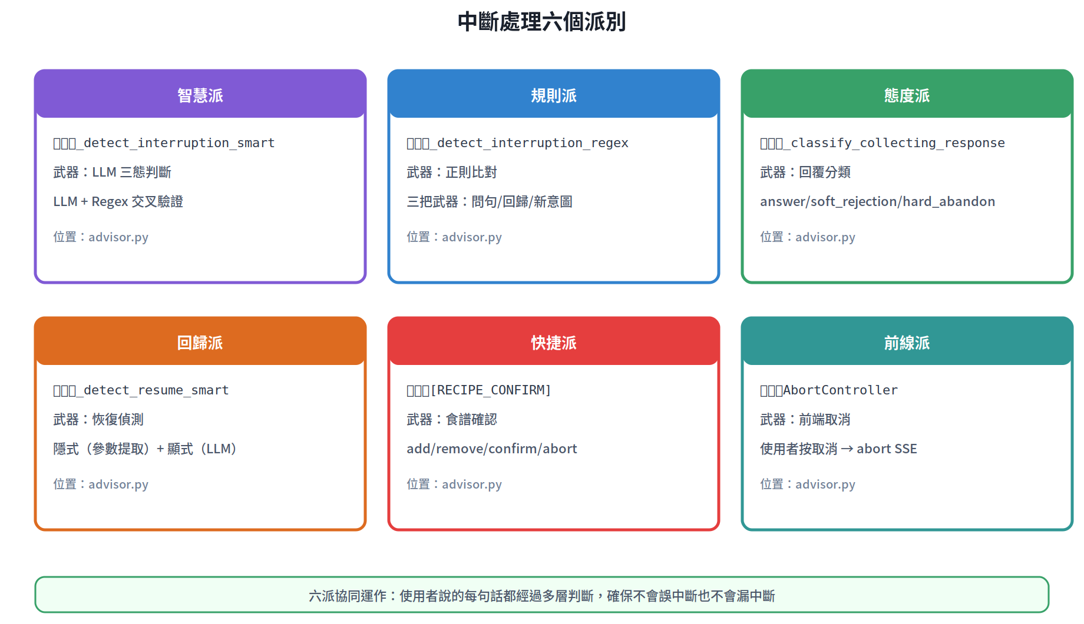

圖 13：六個派別的總覽。每派有自己的武器和戰場。

6.1 智慧派：_detect_interruption_smart — LLM 三態判斷
智慧派是最高層的判斷者。它同時使用 LLM 和正則表達式，比較兩者的結果：
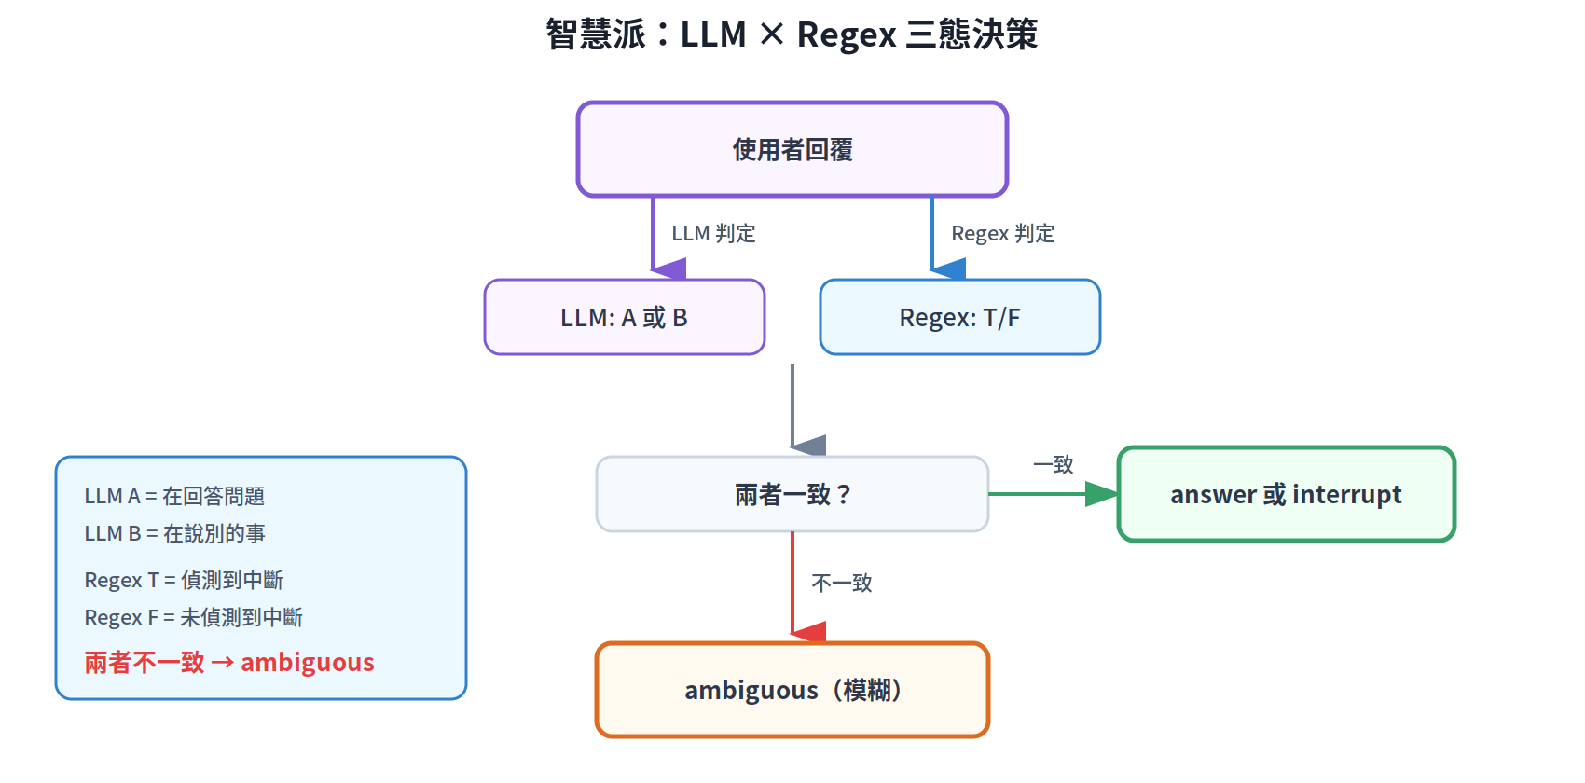

圖 14：LLM 和 Regex 交叉驗證的三態決策。
為什麼要交叉驗證？
- LLM 理解語意但偶爾判斷錯誤
- Regex 速度快但只看表面模式
- 兩者一致 → 高信心度，直接採用
- 兩者不一致 → ambiguous（模糊），需要更謹慎的處理
async def _detect_interruption_smart(message, ws):
# 確認詞直接視為回答
if text in ("好", "好啊", "可以", ...):
return "answer"

# LLM 判定
result = await _call_gemma([prompt], temperature=0.0)
llm_interrupt = (letter == "B")

# Regex 判定
regex_interrupt = _detect_interruption_regex(message, ws)

# 交叉比對
if llm_interrupt != regex_interrupt:
return "ambiguous" # 不一致 → 模糊
return "interrupt" if llm_interrupt else "answer"

6.2 規則派：_detect_interruption_regex — 正則比對
規則派用三把「武器」（正則表達式）來偵測中斷：
- _QUESTION_RE：偵測問句（「？」「多少」「是什麼」「怎麼」等）
- _RETURN_RE：偵測想回去的意圖（「回到剛才」「繼續之前」「那個食譜」）
- _NEW_INTENT_RE：偵測新指令（「幫我查」「幫我記錄」「吃了」「加到行事曆」）
規則派還有一個精巧的設計——它會根據當前等待的參數類型來判斷。例如：
- 等 age（年齡）：使用者輸入「25 歲」→ 不是中斷
- 等 food_name（食物名）：使用者輸入「雞蛋」→ 不是中斷
- 等 recipe_text（食譜）：使用者輸入帶份量的文字 → 不是中斷

6.3 態度派：_classify_collecting_response — 回覆分類
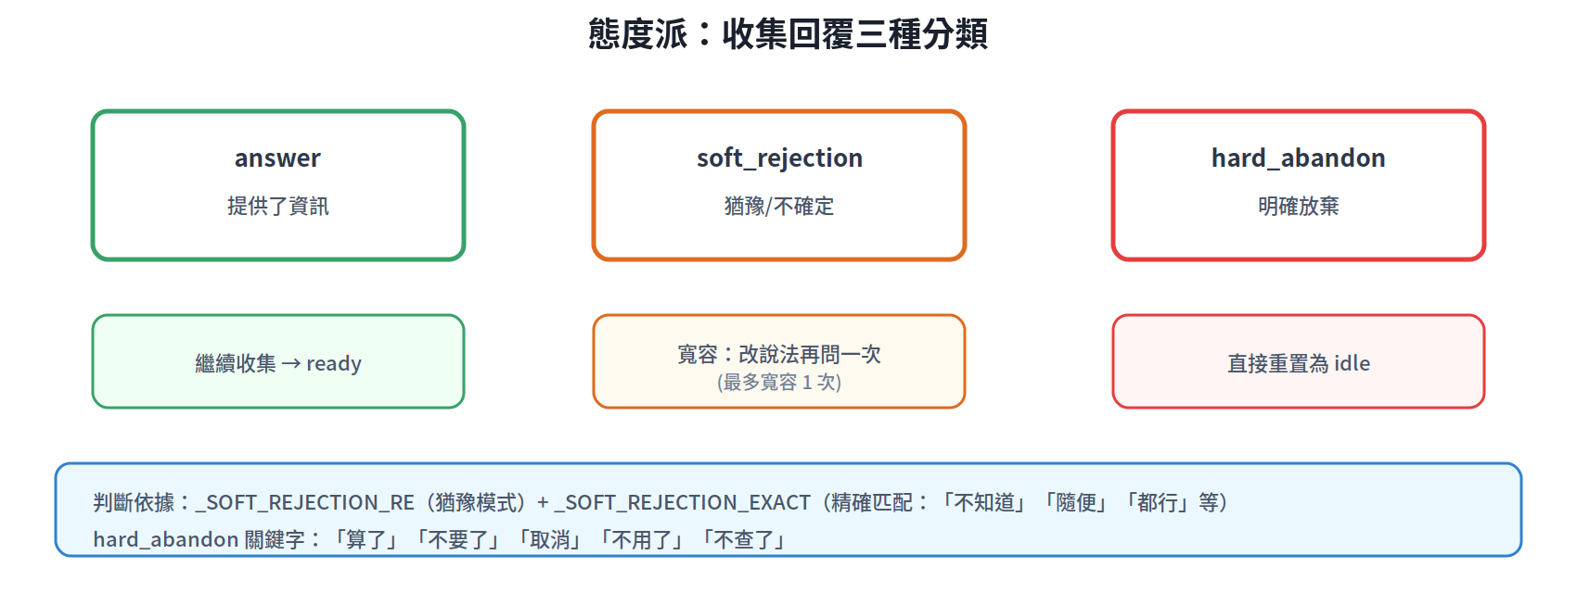

圖 15：三種回覆分類。
當系統在收集參數時，使用者的回覆可能不是在回答問題：
- answer：正常回答（「鈣」「25歲」「今天」）→ 繼續收集
- soft_rejection：猶豫（「不知道」「隨便」「都行」）→ 寬容一次，改說法再問
- hard_abandon：明確放棄（「算了」「不要了」「取消」）→ 直接結束

6.4 回歸派：_detect_resume_smart — 中斷恢復偵測
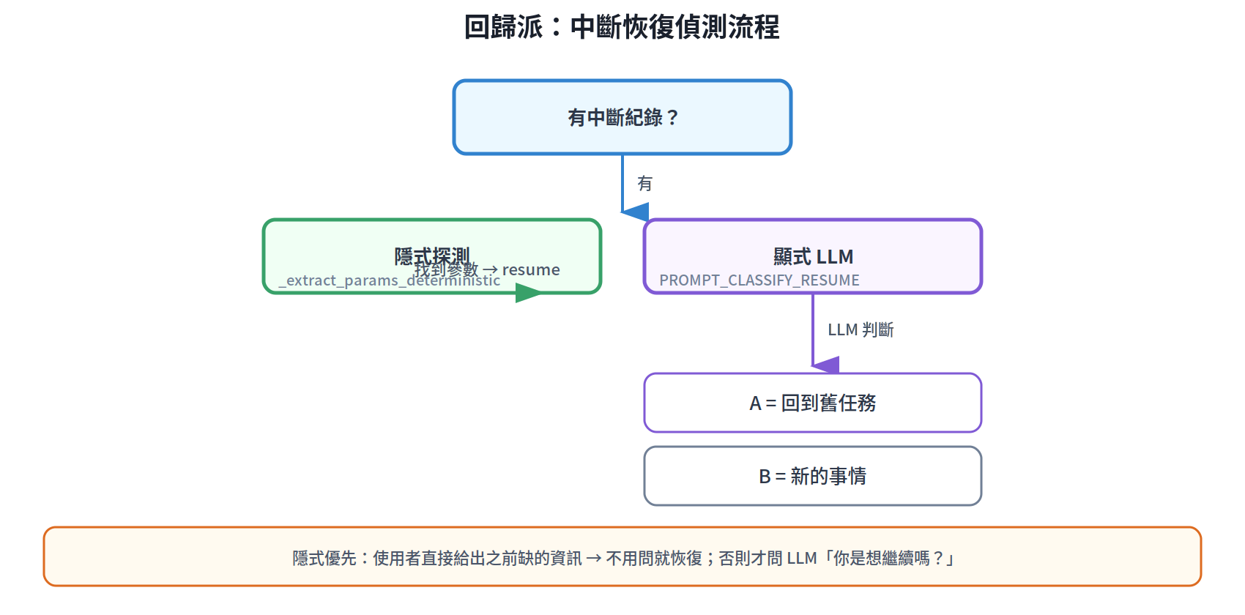

圖 16：恢復偵測流程——隱式優先於顯式。
如果使用者之前中斷了一個任務，回歸派負責偵測使用者是否想回來。
兩種恢復方式：
- 隱式恢復：使用者直接給出之前缺的參數（如之前問你年齡，你現在說「25」→ 自動恢復）
- 顯式恢復：使用者明確說「回到剛才」「繼續之前的」→ LLM 判斷是否是恢復

6.5 快捷派：[RECIPE_CONFIRM] 食譜確認協議
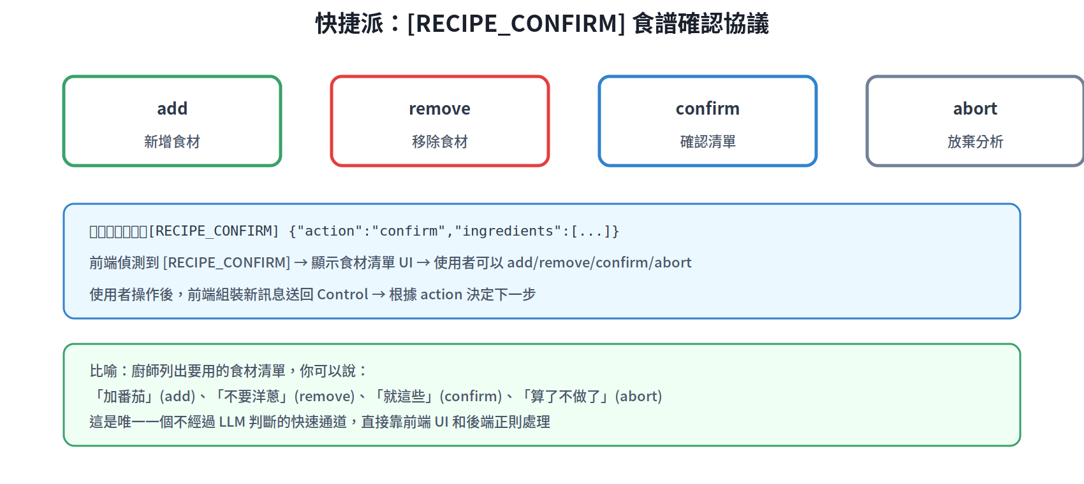

圖 17：四種操作路徑。
食譜確認是唯一不經過 LLM 的快速通道。工具回傳的訊息中包含 [RECIPE_CONFIRM] 標記，前端偵測到後直接顯示食材確認 UI。

6.6 前線派：Frontend AbortController
最後一道防線在前端。當使用者按下取消按鈕時：
const controller = new AbortController();
// ... 建立連線時傳入 signal ...
controller.abort(); // 使用者按取消 → 中斷 SSE 連線
前端呼叫 abort() → 瀏覽器中斷 HTTP 連線 → 後端收到斷線信號 → 停止處理。這是使用者能主動控制的唯一機制。

第 7 章：複合問題處理——同時處理多個需求
使用者經常一句話裡包含多個需求：「幫我分析這個食譜，加到明天的行事曆，然後告訴我還缺什麼營養素」。這一句話裡有三個意圖！
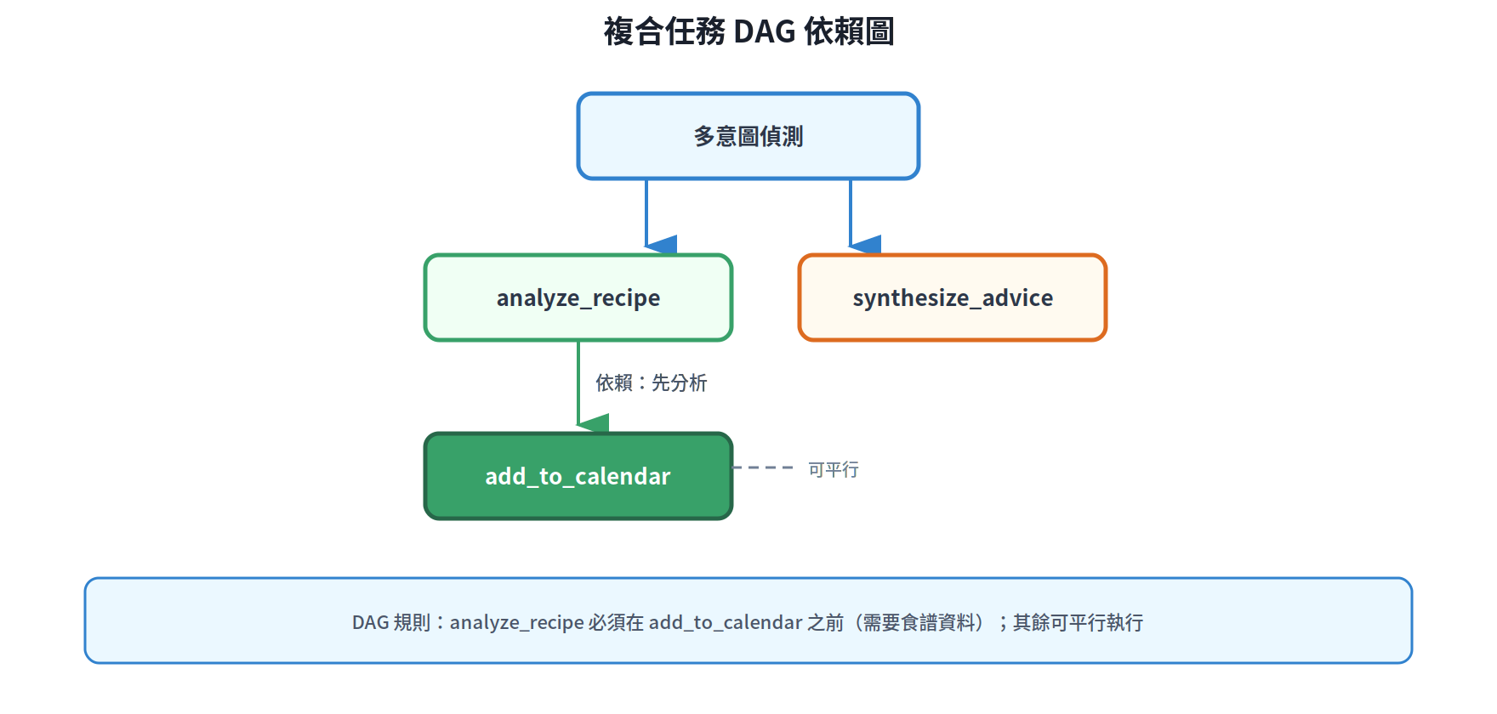

圖 18：複合任務的 DAG 依賴圖。
🍳 什麼是 DAG（有向無環圖）？
DAG 就像一份「做事順序表」。有些事情必須先做（先分析食譜才能加到行事曆），有些事情可以同時做（加行事曆和生成建議可以平行）。DAG 確保不會搞錯順序，也不會有「A 等 B、B 又等 A」的死結。

多意圖偵測
Phase1 的輸出可以包含多個意圖：
{
"intents": ["analyze_recipe", "add_to_calendar", "synthesize_advice"],
"entities": {
"recipe_text": "雞胸肉 200g、花椰菜 100g",
"entry_date": "2026-05-21"
}
}

DAG 任務規劃
系統根據依賴規則建立 DAG：
- analyze_recipe → add_to_calendar（行事曆需要食譜資料）
- analyze_recipe → synthesize_advice（建議需要營養分析結果）
- add_to_calendar 和 synthesize_advice 可以平行

DAG 執行
按依賴層級執行：先執行沒有依賴的任務，完成後再執行依賴它的任務。同一層的任務可以平行。

副作用傳播
前一個工具的結果可能影響後面的工具。例如 analyze_recipe 的結果中包含 recipe_id，add_to_calendar 需要用到這個 recipe_id。系統透過 _apply_side_effects() 自動傳播。

第 8 章：自癒引擎——工具失敗了怎麼辦？
工具執行不一定每次都成功。最常見的問題是：使用者說「芝士」但資料庫裡叫「起司」，或者網路暫時斷線，或者參數格式不對。自癒引擎就是處理這些問題的「急救醫生」。
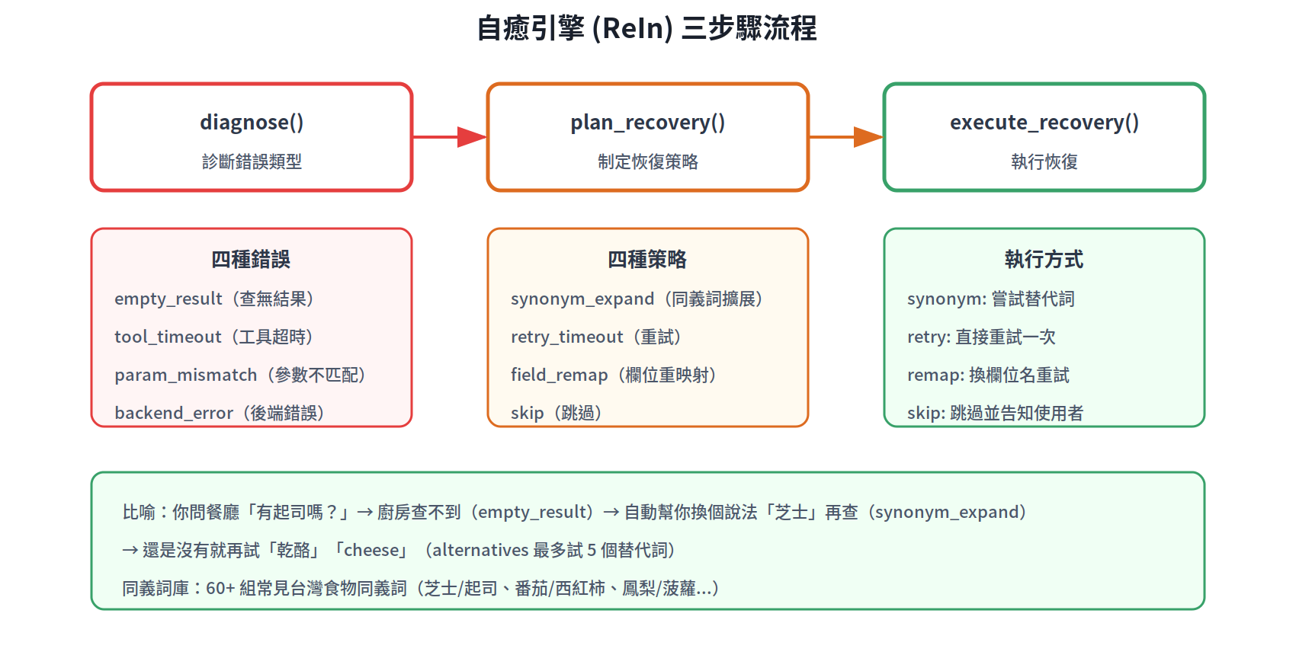

圖 19：自癒引擎的三步驟流程。
🍳 自癒引擎像急救醫生
工具出問題就像病人送急診：先診斷（什麼病？）→ 制定治療方案 → 執行治療。
不同的病用不同的藥：查不到用同義詞、超時就重試、參數錯就修正。

四種錯誤類型
錯誤類型 | 情境 | 信心度
empty_result | 搜尋食物查無結果 | 0.9
tool_timeout | 工具執行超時 | 0.9
param_mismatch | 營養素欄位名不匹配 | 0.7
backend_error | 後端服務 500 錯誤 | 0.6-0.8

四種恢復策略
策略 | 做法 | 適用情境
synonym_expand | 嘗試同義詞（最多 5 個） | 查食物查不到
retry_timeout | 直接重試一次 | 暫時性超時
field_remap | 換營養素欄位名再試 | 欄位名不匹配
skip | 跳過此工具 | 後端持續錯誤

同義詞擴展機制
recovery.py 內建了 60+ 組常見台灣食物同義詞：
_COMMON_FOOD_SYNONYMS = {
"芝士": ["起司", "乾酪", "cheese"],
"番茄": ["西紅柿", "蕃茄"],
"馬鈴薯": ["洋芋", "土豆", "potato"],
"鳳梨": ["菠蘿"],
"高麗菜": ["甘藍菜", "包心菜", "捲心菜"],
"鮭魚": ["三文魚", "salmon"],
... # 共 60+ 組
}
還有食物名簡化功能——去掉量詞和修飾詞：
# 「一碗新鮮的花椰菜」
# → 去掉量詞「一碗」
# → 去掉修飾詞「新鮮的」
# → 得到「花椰菜」

SSE 通知
自癒過程中，前端會收到兩個 SSE 事件：
- recovery_attempt：「正在嘗試恢復：芝士 → 起司」
- recovery_result：「恢復成功」或「恢復失敗」
讓使用者知道系統在努力處理，不是卡住了。

第 9 章：工作流狀態機——參數收集與追問機制
有些工具需要特定的參數才能執行。例如，搜尋食物需要知道「食物名稱」，查行事曆需要知道「日期範圍」。如果使用者沒提供這些資訊，系統就要追問。
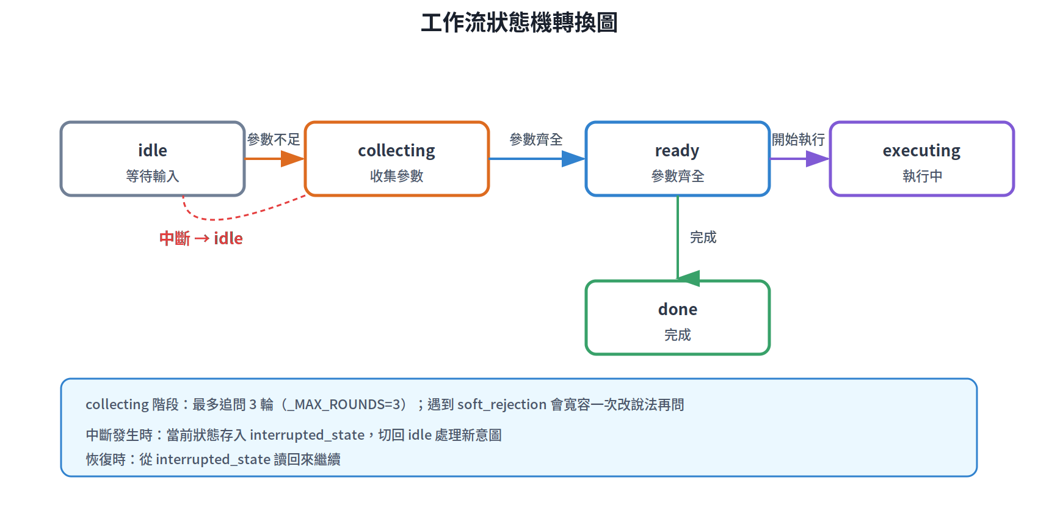

圖 20：工作流狀態機的轉換圖。
🍳 狀態機像點餐流程
idle（等待）= 你坐在位子上還沒點餐
collecting（收集）= 服務生在問你「要幾分熟？要什麼醬？」
ready（準備好）= 所有選項都確認了
executing（執行中）= 廚師正在做
done（完成）= 菜上桌了

WorkflowState 物件
class WorkflowState(BaseModel):
phase: str = "idle" # 當前狀態
active_intent: str = "" # 正在處理的意圖
collected: dict = {} # 已收集的參數
missing: list[str] = [] # 還缺的參數
turn_count: int = 0 # 追問輪數
interrupted_from: str = "" # 被中斷的來源
interrupted_state: dict = {} # 中斷時的狀態快照

參數收集機制
每個意圖都有對應的 ParamSpec 定義，列出需要哪些參數：
WORKFLOW_DEFS = {
"search_symptom": [
ParamSpec("symptom", str, required=True,
ask_zh="請問你有什麼症狀？"),
],
"get_calendar": [
ParamSpec("start_date", str, required=True,
ask_zh="請問你要查看哪段時間的行事曆？"),
ParamSpec("end_date", str, required=True),
],
... # 每個意圖都有定義
}

智慧填充
系統不會笨笨地追問——它會先嘗試自動填充：
- _prefill_from_entities()：從 Phase1 提取的 entities 中取值
- _fill_from_structured_store()：從記憶中的已知資訊取值（例如之前記住了年齡）
- _prefill_from_profile()：從使用者個人資料取值
只有真的找不到時，才會追問使用者。

追問限制
- 最多追問 3 輪（_MAX_ROUNDS=3），避免無限追問
- 遇到 soft_rejection（猶豫）→ 寬容一次，改說法再問
- 遇到 hard_abandon（放棄）→ 直接結束，回到 idle
- 遇到中斷（新問題）→ 存檔當前狀態到 interrupted_state，切去處理新問題

第 10 章：驗證與自修復管道
AI（LLM）的回覆不一定是正確格式的。它可能把工具名打錯、用了不存在的參數、或者回傳的 JSON 格式有問題。驗證管道就是一連串的「品質檢查站」，確保 LLM 的輸出可用。
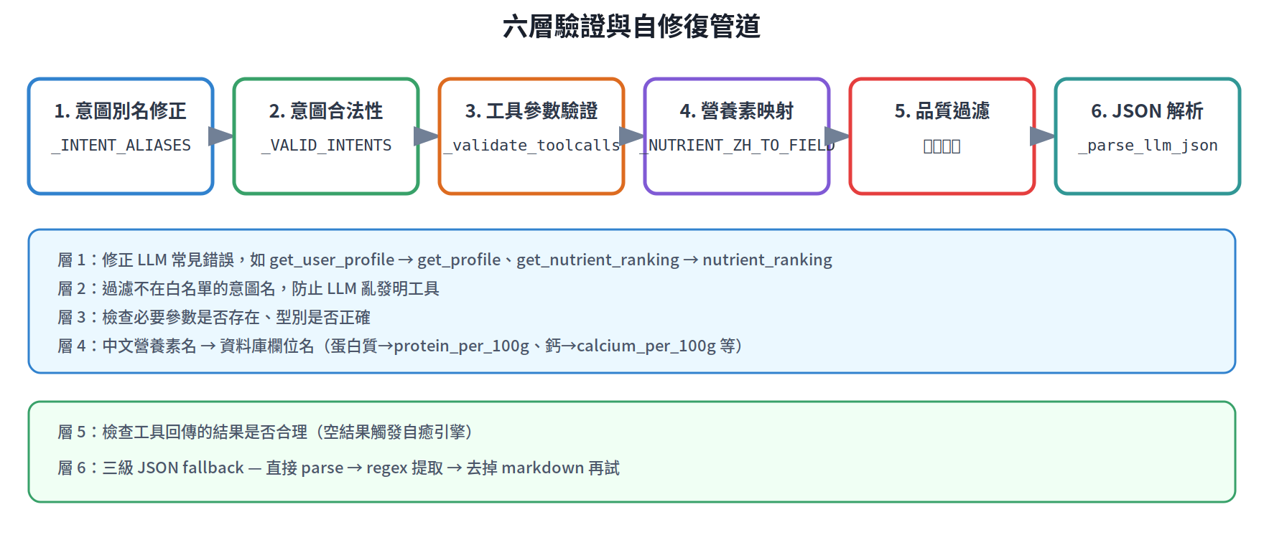

圖 21：六層驗證管道。

層 1：意圖別名修正
LLM 經常用錯名字。例如它可能輸出 get_user_profile，但正確名字是 get_profile。
_INTENT_ALIASES = {
"get_user_profile": "get_profile",
"get_nutrient_ranking": "nutrient_ranking",
"browse_taiwan_food": "browse_food_database",
"get_saved_recipes": "get_recipes",
... # 常見錯誤映射
}

層 2：意圖合法性過濾
過濾掉不在白名單中的意圖名，防止 LLM 發明不存在的工具。

層 3：工具參數驗證
檢查必要參數是否存在、型別是否正確。缺少必要參數 → 進入 collecting 狀態追問。

層 4：營養素欄位映射
使用者可能說「鈣」，但資料庫欄位名是 calcium_per_100g。系統有一張中英對照表自動轉換。

層 5：品質過濾
檢查工具回傳結果是否為空 → 空結果觸發自癒引擎（Chapter 8）。

層 6：JSON 三級 fallback
LLM 回傳的 JSON 可能格式不標準。系統有三級嘗試：
- 直接 json.loads() 解析
- 正則表達式提取 JSON 區塊
- 去掉 markdown 標記（```json ...```）再試

第 11 章：雙記憶系統深入
人有短期記憶和長期記憶。AI 顧問也有兩種記憶，讓它能記住你是誰、你喜歡什麼、之前聊過什麼。
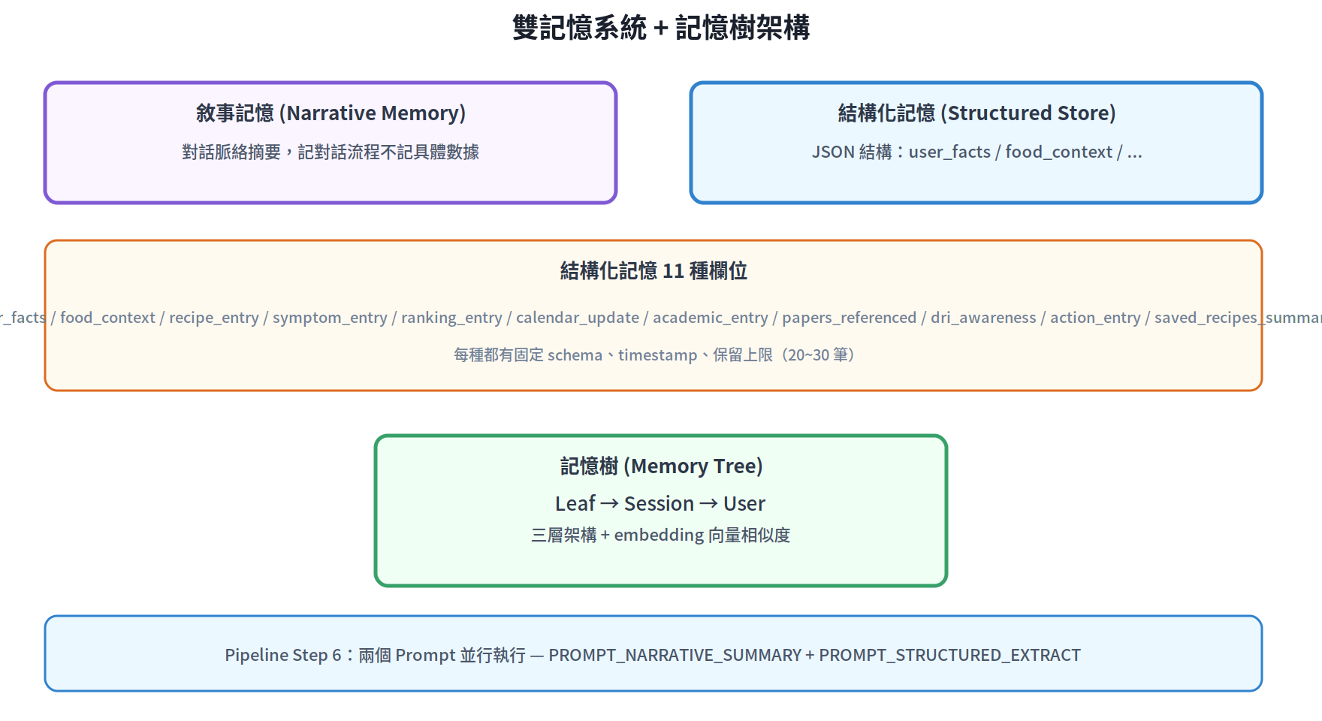

圖 22：雙記憶系統 + 記憶樹架構。

敘事記憶（Narrative Memory）
記錄對話的「劇情」：
PROMPT_NARRATIVE_SUMMARY:
"只記對話流程（誰問了什麼、AI 怎麼回的、話題轉折）"
"不記具體數據（年齡、營養素數值等已由系統另存）"
"記錄使用者的關注點"
"記錄對話的邏輯鏈"
例如：「使用者先問了疲勞相關營養→AI建議補鐵→使用者又問哪些食物鐵最多→AI列出前10名→使用者對菠菜特別有興趣」

結構化記憶（Structured Store）
記錄具體的「事實」，有 11 種固定欄位：
欄位 | 記什麼 | 保留上限
user_facts | 年齡、性別、體重、活動量 | 覆蓋更新
food_context | 搜尋過的食物、提到的食物 | 追加
recipe_entry | 分析過的食譜和營養 | —
symptom_entry | 搜尋過的症狀 | 最近 20 筆
ranking_entry | 查過的營養素排名 | 最近 20 筆
calendar_update | 查過的行事曆日期 | 最近 10 筆
academic_entry | 查過的學術問題 | 最近 20 筆
papers_referenced | 引用過的論文 | 去重追加
dri_awareness | 提到的營養缺乏/過量 | 覆蓋更新
action_entry | 所有操作紀錄 | 最近 30 筆
saved_recipes_summary | 已存食譜摘要 | 覆蓋更新

記憶樹（Memory Tree）
三層架構：
- Leaf（葉子）：單次對話的記憶片段
- Session（會話）：一次對話的完整記憶
- User（使用者）：跨越多次對話的長期記憶
使用 embedding 向量相似度來找到最相關的記憶，確保 AI 顧問記得你，即使隔了好幾天。

第 12 章：前端頁面與元件
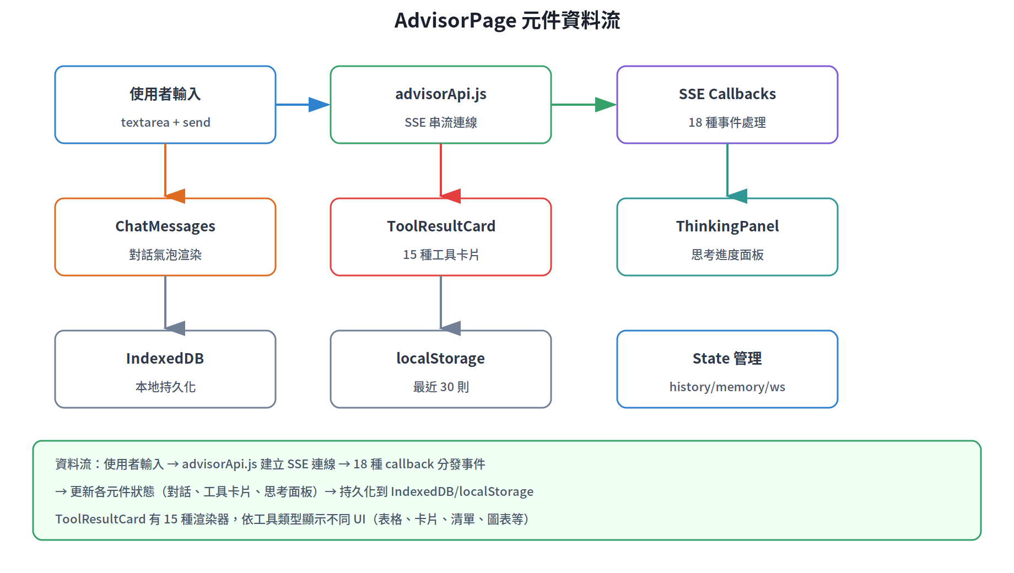

圖 23：AdvisorPage 的完整資料流。

AdvisorPage — AI 營養顧問主頁
這是系統的預設首頁（/advisor），也是最複雜的前端元件。
- SSE 連線：使用 advisorApi.js 建立，18 種事件各有 callback
- IndexedDB：大量資料（完整對話歷史）存在瀏覽器的 IndexedDB
- localStorage：最近 30 則對話存在 localStorage
- ToolResultCard：根據工具類型渲染不同的 UI（表格、卡片、清單等）
- ThinkingPanel：顯示 AI 的思考過程（step1~step6 進度）
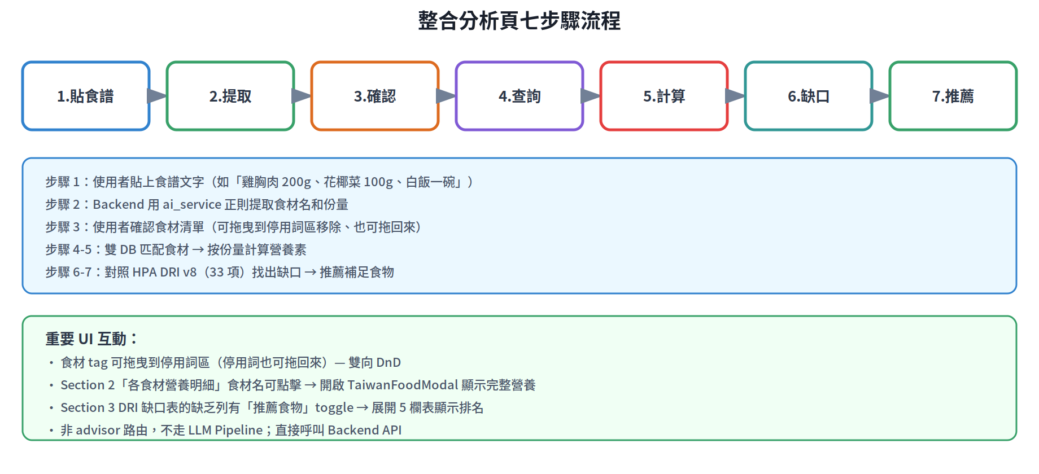

圖 24：整合分析頁的七步驟流程。

UnifiedAnalysisPage — 整合分析頁
獨立的分析頁面（/analysis），不走 LLM Pipeline：
- 七步驟流程：貼食譜→提取→確認→查詢→計算→缺口→推薦
- 雙向拖曳：食材可拖到停用詞區，停用詞也可拖回來
- 食材點擊：點食材名開啟 TaiwanFoodModal 顯示完整營養
- DRI 缺口表：缺乏列有「推薦食物」toggle

其他頁面簡介
頁面 | 路由 | 功能
SymptomSearchPage | /symptom-search | 症狀搜尋（5 階段管道）
NutrientRankingPage | /nutrient-ranking | 營養素排名（110+ 欄分 13 組）
GraphRAGPage | /graphrag | 學術論文 GraphRAG 問答
DriGapPage | /dri-gap | DRI 缺口分析
CalendarPage | /calendar | 每日分析日曆
SavedRecipesPage | /recipes | 已儲存食譜
FoodSearchPage | /food-search | 食物搜尋

第 13 章：完整通信鏈追蹤
前面的章節分別介紹了各個元件。現在讓我們追蹤一次完整的操作，從使用者點擊到資料庫查詢到畫面渲染，一步都不跳。
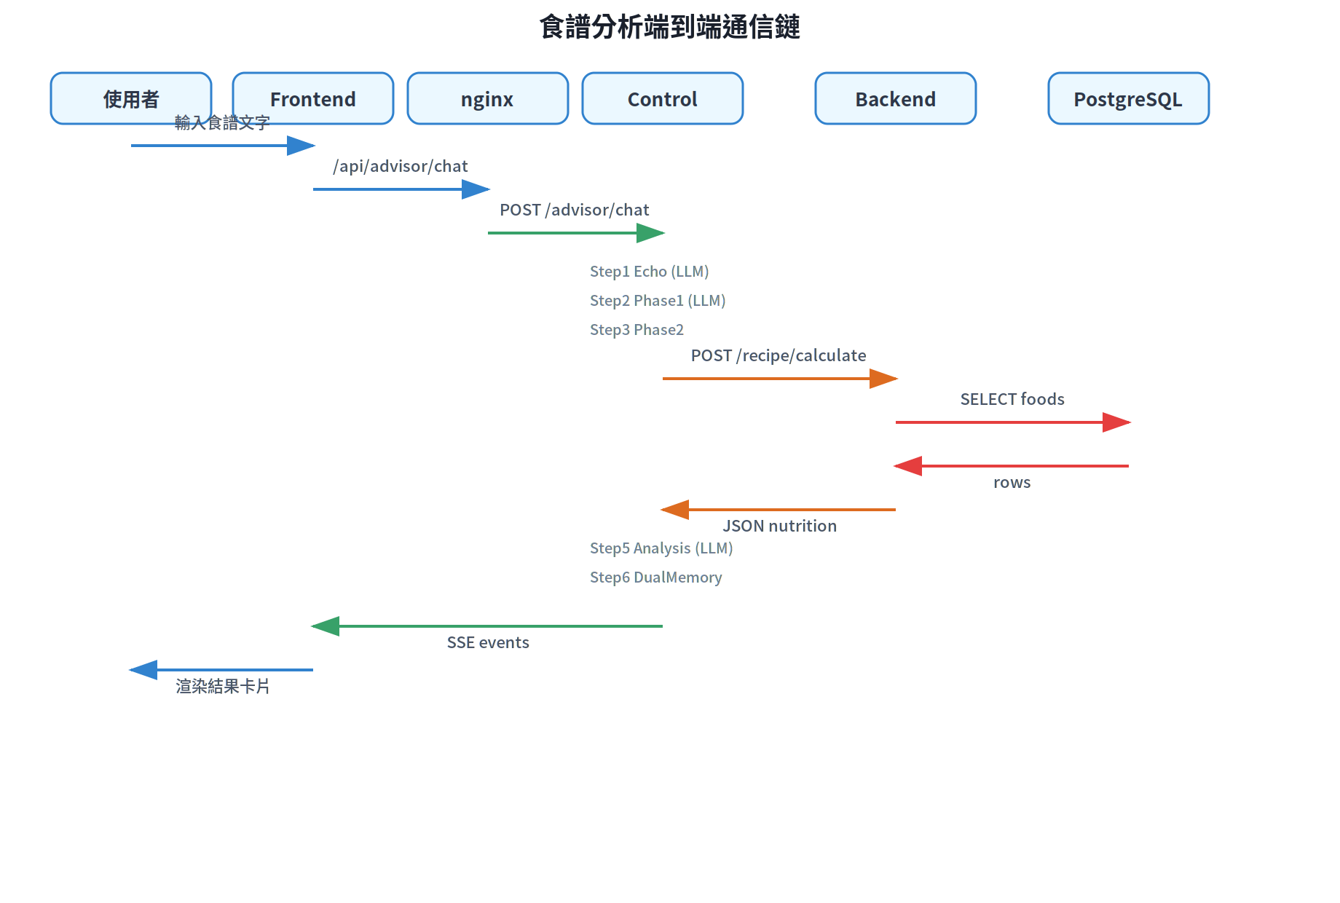

圖 25：食譜分析端到端完整通信鏈。

範例：使用者輸入「幫我分析雞胸肉 200g 花椰菜 100g」
完整步驟：
- 1. 使用者在 AdvisorPage 輸入文字，按送出
- 2. advisorApi.js 建立 SSE 連線 → POST /api/advisor/chat
- 3. nginx 代理到 Control:8000 → POST /advisor/chat
- 4. Step1 Echo：LLM 回「收到，正在分析食譜」→ SSE echo 事件
- 5. Step2 Phase1：LLM 判定 intent=analyze_recipe → SSE phase_status
- 6. Step3 Phase2：系統生成 tool_calls=[{tool:analyze_recipe, args:{recipe_text:...}}]
- 7. Step4 Execute：Control 呼叫 Backend POST /recipe/calculate-nutrition
- 8. Backend 提取食材 → 查 taiwan_foods + FooDB → 按份量計算 → 比對 DRI
- 9. Backend 回傳 JSON（食材營養、總營養、DRI 缺口、推薦食物）
- 10. SSE tool_result 事件 → 前端渲染 ToolResultCard
- 11. Step5 Analysis：LLM 根據結果寫分析報告 → SSE reply 事件
- 12. Step6 DualMemory：並行更新敘事記憶 + 結構化記憶
- 13. 前端顯示完整結果：分析文字 + 營養表格 + DRI 缺口圖
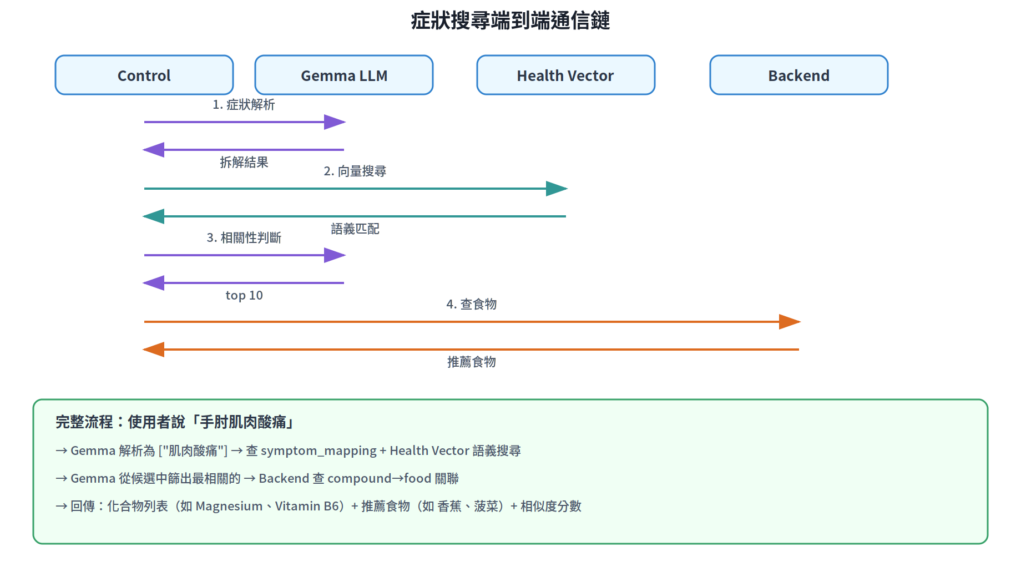

圖 26：症狀搜尋端到端通信鏈。
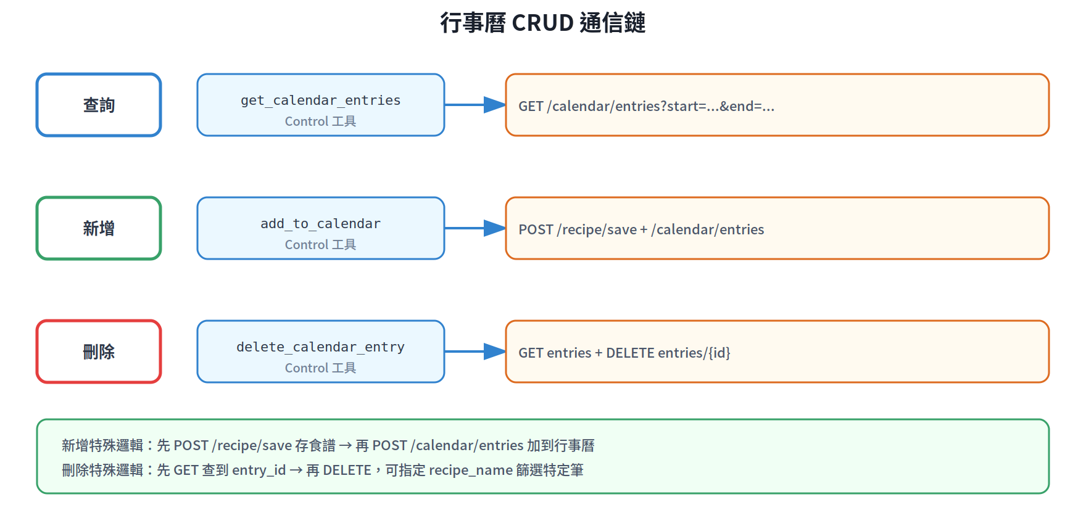

圖 27：行事曆 CRUD 通信鏈。
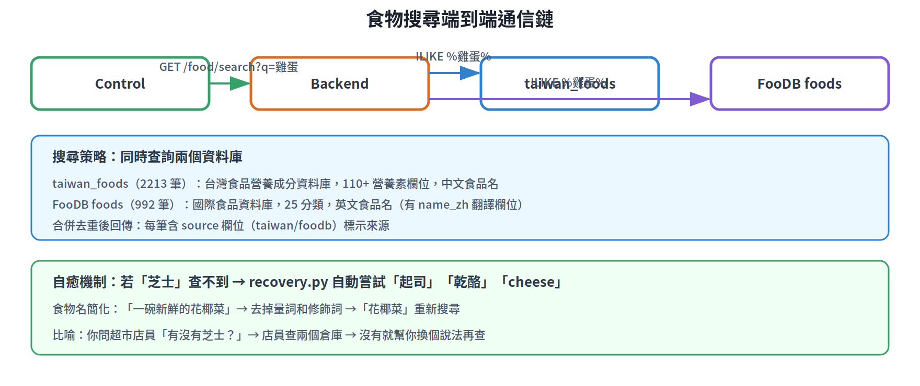

圖 28：食物搜尋端到端通信鏈。

第 14 章：食材同義詞擴展 Pipeline
台灣用「番茄」，大陸用「西紅柿」，美國叫「tomato」。為了讓搜尋不受用詞差異影響，系統建立了一套自動同義詞擴展管道。

中英雙向擴展流程
中文路徑：
- 1. MoeDict 中文字典查同義詞
- 2. Argos 翻譯成英文
- 3. WordNet 查英文同義詞和下位詞
- 4. 翻譯回中文
- 5. 去重 + 食物相關性驗證
英文路徑：
- 1. WordNet 查同義詞
- 2. 翻譯成中文
- 3. MoeDict 查中文同義詞
- 4. 翻譯回英文
- 5. 去重

三路融合
MoeDict（中文字典）+ WordNet（英文字典）+ Argos（翻譯橋樑），三者融合產出同義詞。
目前成果：3,172 個食物 canonical，平均每個有 2.73 個同義詞，共 8,646 個同義詞。
⚠️ 已知問題：Argos 翻譯對單字/短詞容易出錯（「小米」→「Mi」→ WordNet 吐 myocardial infarction），有 _validate_food_relevance 擋一部分但不能全擋。

第 15 章：資料安全與部署

JWT 身份驗證
JWT（JSON Web Token）就像一張「通行證」。使用者登入後拿到一張 token，之後每次操作都帶著這張 token 證明身份。
- Token 有效期：7 天
- 密碼加密：bcrypt（不可逆加密）
- 所有 API 都需要帶 token（除了登入和註冊）

審計日誌
所有涉及資料修改的操作都會記錄審計日誌：
- 誰做了什麼（JWT 中的使用者 ID）
- 修改前後的值
- 時間戳
- 日誌保留 90 天

備份機制
- stopword_store 每次寫入前自動快照（保留最近 10 份）
- 啟動時自動備份 food_synonym_dict.json
- JSON 損毀時自動 rename .bak + 建空檔

Docker 容器部署
服務 | 容器化 | 啟動方式
Frontend | Docker | docker run --network host recipe-frontend
Control | Docker | docker run --network host + bind-mount
Backend | Docker | docker run --network host recipe-backend
PostgreSQL | Docker | docker run --network host recipe_ai_db
Gemma LLM | 手動進程 | llama-server -m model.gguf --jinja
GraphRAG | 手動進程 | python src/api_server.py
Health Vector | 手動進程 | python server.py

附錄 A：專有名詞中英對照表
英文 | 中文 | 說明
API | 應用程式介面 | 程式之間的溝通規格
SSE | 伺服器推送事件 | 伺服器即時推送資料的技術
LLM | 大型語言模型 | AI 的大腦，能理解和生成文字
Pipeline | 管道/流水線 | 一連串依序執行的步驟
Temperature | 溫度 | 控制 AI 回覆隨機度的參數
Token | 令牌 | 身份驗證的通行證（JWT）
Prompt | 提示/指令 | 給 AI 的劇本
Intent | 意圖 | 使用者想做什麼
DAG | 有向無環圖 | 表示依賴關係的圖
CRUD | 增刪改查 | Create/Read/Update/Delete
Webhook | 網路鉤子 | 事件觸發的回呼 URL
JSON | JavaScript 物件標記 | 結構化資料格式
HTTP | 超文本傳輸協定 | 網路上傳輸資料的標準方式
REST | 表現層狀態轉換 | API 的設計風格
SQL | 結構化查詢語言 | 查詢資料庫用的語言
DRI | 膳食營養素參考攝取量 | 國家建議的每日營養攝取標準
HPA | 國民健康署 | 台灣衛生福利部的機構
GraphRAG | 圖增強檢索生成 | 結合知識圖譜的 AI 問答
Embedding | 嵌入向量 | 把文字轉成數字向量的技術
ChromaDB | 向量資料庫 | 存放和搜尋向量的資料庫
Regex | 正則表達式 | 文字模式匹配的工具
Fallback | 備援/後備 | 主要方式失敗時的替代方案
Checkpoint | 檢查點 | 存檔用的快照
AbortController | 中止控制器 | 取消網路請求的瀏覽器 API
Graceful Degradation | 優雅降級 | 部分功能壞了但整體還能用

附錄 B：所有 18 種 SSE 事件完整表格
事件名 | 觸發時機 | 資料欄位 | 前端處理
echo | Step1 Echo 完成 | text | 顯示即時確認
thinking_start | 開始 LLM 呼叫 | step | 顯示思考面板
thinking_delta | LLM 生成中 | text | 更新思考文字
thinking_end | LLM 呼叫完成 | step | 關閉思考面板
phase_status | Pipeline 階段切換 | phase, status | 更新進度條
workflow_state | 狀態機變化 | phase, missing, ... | 更新 UI 狀態
collecting_state | 收集參數中 | intent, missing | 顯示追問 UI
tool_start | 開始執行工具 | tool, args | 顯示載入動畫
tool_progress | 工具執行進度 | tool, progress | 更新進度
tool_result | 工具結果 | tool, result | 渲染 ToolResultCard
tool_done | 工具完成 | tool | 結束載入動畫
recovery_attempt | 開始自癒 | tool, strategy | 顯示恢復提示
recovery_result | 自癒結果 | success, explanation | 更新提示
reply | 最終回覆 | text | 顯示分析文字
memory | 記憶更新 | text | 更新 localStorage
narrative_memory | 敘事記憶 | text | 更新 state
structured_store | 結構化記憶 | {...} | 更新 state
session_id | Session ID | session_id | 存 state
checkpoint_saved | 檢查點 | checkpoint_id | 存 state
error | 錯誤 | message | 顯示錯誤訊息

附錄 C：所有 API 端點一覽
方法 | 路徑 | 功能 | 需要 JWT
POST | /auth/register | 註冊 | 否
POST | /auth/login | 登入 | 否
GET | /auth/me | 取得個人資料 | 是
POST | /advisor/chat | AI 顧問 SSE | 是
POST | /recipe/extract | 提取食材 | 是
POST | /recipe/extract-with-amounts | 提取食材+份量 | 是
POST | /recipe/reverse-search | jieba 斷詞搜尋 | 是
POST | /recipe/lookup | 食材匹配 | 是
POST | /recipe/calculate-nutrition | 計算營養 | 是
POST | /recipe/save | 儲存食譜 | 是
POST | /recipe/analyze | 完整分析 | 是
GET | /recipe/saved | 已存食譜 | 是
GET | /food/search | 搜尋食物 | 是
GET | /food/taiwan/browse | 瀏覽食品庫 | 是
GET | /food/literature/papers | 學術論文 | 是
GET | /food/symptom/{symptom} | 症狀搜尋 | 是
GET | /health/nutrients/{field}/top-foods | 營養素排名 | 是
POST | /health/dri-gap | DRI 缺口 | 是
POST | /health/effects-to-foods | 效果→食物 | 是
GET | /dri/fields | DRI 欄位 | 是
GET | /calendar/entries | 行事曆查詢 | 是
POST | /calendar/entries | 新增行事曆 | 是
DELETE | /calendar/entries/{id} | 刪除行事曆 | 是
GET | /stopwords | 停用詞列表 | 是
POST | /stopwords | 新增停用詞 | 是
DELETE | /stopwords/{word} | 刪除停用詞 | 是
PUT | /profile | 更新個人資料 | 是

附錄 D：HPA 第八版 DRI 33 項營養素
營養素 | DB 欄位名 | 可計算缺口 | 說明
熱量 | cal_per_100g | 是
蛋白質 | protein_per_100g | 是
碳水化合物 | carbon_per_100g | 是
脂肪 | fats_per_100g | 是
膳食纖維 | dietary_fiber_per_100g | 是
鈣 | calcium_per_100g | 是
鐵 | iron_per_100g | 是
鋅 | zinc_per_100g | 是
鎂 | magnesium_per_100g | 是
鉀 | potassium_per_100g | 是
鈉 | sodium_per_100g | 是
磷 | phosphorus_per_100g | 是
錳 | manganese_per_100g | 是
維生素 A | retinol_ug | 是
維生素 D | vitamin_d_ug | 是
維生素 E | vitamin_e_mg | 是
維生素 K | vitamin_k_ug | 是 | 合計 K1+K2MK4+K2MK7
維生素 C | vitamin_c_mg | 是
維生素 B1 | thiamine_mg | 是
維生素 B2 | riboflavin_mg | 是
維生素 B6 | vitamin_b6_mg | 是
維生素 B12 | vitamin_b12_ug | 是
菸鹼素 | niacin_mg | 是
葉酸 | folate_ug | 是
n-3 多元不飽和 | n3_pufa_total_mg | 是 | 合計 ALA+EPA+DHA
n-6 多元不飽和 | n6_pufa_total_mg | 是
反式脂肪 | trans_fat_per_100g | 是
膽素 | — | 否 | DB 無欄位
生物素 | — | 否 | DB 無欄位
泛酸 | — | 否 | DB 無欄位
碘 | — | 否 | DB 無欄位
硒 | — | 否 | DB 無欄位
氟 | — | 否 | DB 無欄位

